SECRETARIA DE COMUNICACIONES Y TRANSPORTES

ACUERDO por el que se da a conocer el Programa de Cobertura Social 2020-2021 de la Secretaría de Comunicaciones y Transportes.

Al margen un sello con el Escudo Nacional, que dice: Estados Unidos Mexicanos.- COMUNICACIONES.- Secretaría de Comunicaciones y Transportes.
JORGE ARGANIS DÍAZ LEAL, Secretario de Comunicaciones y Transportes, con fundamento en los artículos 36 fracción I Bis de la Ley Orgánica de la Administración Pública Federal; 9 fracciones III y IV; y 210 de la Ley Federal de Telecomunicaciones y Radiodifusión; 5, fracción I, del Reglamento Interior de la Secretaría de Comunicaciones y Transportes, y
CONSIDERANDO
Que mediante Decreto publicado en el Diario Oficial de la Federación el 12 de julio de 2019 se aprobó el Plan Nacional de Desarrollo 2019-2024, el cual está conformado por doce Principios Rectores, tres Ejes Generales y la Visión hacia 2024, los cuales definen las prioridades del desarrollo integral, equitativo, incluyente, sustentable y sostenible que persigue el país, y los logros que se tendrán en 2024;
Que el 2 de julio de 2020 se publicó en el Diario Oficial de la Federación el Decreto por el que se aprueba el Programa Sectorial de la Secretaría de Comunicaciones y Transportes 2020-2024, que establece como uno de sus objetivos prioritarios, promover la cobertura, el acceso y el uso de servicios de telecomunicaciones y radiodifusión, en condiciones que resulten alcanzables para la población, con énfasis en grupos prioritarios y en situación de vulnerabilidad, para fortalecer la inclusión digital y el desarrollo tecnológico;
Que la Constitución Política de los Estados Unidos Mexicanos reconoce como derecho humano el acceso a las Tecnologías de la Información y las Comunicaciones, así como a los servicios de telecomunicaciones y radiodifusión, incluido el de Internet. Por ello, en su artículo 6º señala como obligación del Estado garantizar el acceso a dichos servicios, y ordena establecer las bases para que la prestación de éstos se realice en condiciones de competencia, calidad, pluralidad, cobertura universal, interconexión, convergencia, continuidad, acceso libre y sin injerencias arbitrarias, preservando la pluralidad y la veracidad de la información, al tiempo en que fomenta los valores de la identidad nacional;
De acuerdo con lo establecido en el artículo 210 de la Ley Federal de Telecomunicaciones y Radiodifusión, la Secretaría de Comunicaciones y Transportes, para la consecución de la cobertura universal, elaborará un programa de cobertura social;
Que el Programa de Cobertura Social tiene como finalidad identificar las localidades rurales y urbanas que carecen de servicios de telecomunicaciones, para definir las zonas de atención prioritaria que requieren servicios de telecomunicaciones y radiodifusión, principalmente Internet de banda ancha y voz; por lo que he tenido a bien emitir el siguiente:
ACUERDO POR EL QUE SE DA A CONOCER EL PROGRAMA DE COBERTURA SOCIAL 2020-2021 DE LA SECRETARÍA DE COMUNICACIONES Y TRANSPORTES
ARTÍCULO PRIMERO. Se da a conocer el Programa de Cobertura Social 2020-2021 de la Secretaría de Comunicaciones y Transportes.
ARTÍCULO SEGUNDO. La Secretaría para la implementación del presente Programa deberá sujetarse a la Ley de Planeación, al Plan Nacional de Desarrollo 2019-2024 y al Programa Sectorial de Comunicaciones y Transportes 2020-2024 y las áreas de esta Secretaría involucradas en su implementación darán seguimiento a dicho Programa en los términos de las disposiciones jurídicas aplicables, así como a la implementación de las acciones y al cumplimiento de los objetivos establecidos, en el ámbito de sus respectivas competencias.
TRANSITORIOS
PRIMERO. El presente Acuerdo entrará en vigor el día de su publicación en el Diario Oficial de la Federación.
SEGUNDO. El mecanismo de confirmación y validación de la cobertura de los servicios de telecomunicaciones, señalado en el apartado relativo al Programa de Cobertura Social, estará vigente, a partir del día siguiente de su publicación en el Diario Oficial de la Federación y hasta 90 (noventa) días posteriores al mismo.
Ciudad de México, a 24 de marzo de 2021.- El Secretario de Comunicaciones y Transportes, Ing. Jorge Arganis Díaz Leal.- Rúbrica.
Programa de Cobertura Social 2020-2021
CONTENIDO
1. PRESENTACIÓN
2. MARCO JURÍDICO DEL PROGRAMA DE COBERTURA SOCIAL 2020-2021
• Constitución Política de los Estados Unidos Mexicanos
• Ley Federal de Telecomunicaciones y Radiodifusión
3. OBJETIVO DEL PROGRAMA DE COBERTURA SOCIAL 2020-2021
• Objetivos Específicos
4. ALINEACIÓN Y CONGRUENCIA CON LA VISIÓN Y LOS PLANES Y PROGRAMAS DEL GOBIERNO DE MÉXICO
• Congruencia con la visión del Gobierno de México
• Alineación con el Plan Nacional de Desarrollo 2019-2024 (PND)
• Alineación con el Programa Sectorial de Comunicaciones y Transportes 2020-2024 (PSCyT)
• Contribución del PCS 2020-2021 para el cumplimiento de los compromisos asumidos por México en el marco de la Agenda 2030 para el Desarrollo Sostenible
5. IDENTIFICACIÓN DE LOCALIDADES DE ATENCIÓN PRIORITARIA DE COBERTURA SOCIAL EN EL PROGRAMA DE COBERTURA SOCIAL 2020-2021
6. RESULTADOS DE LA ACTUALIZACIÓN
• Localidades de alta y muy alta marginación sin cobertura
• Localidades con alta presencia de población indígena y afromexicana sin cobertura
• Localidades alejadas de las zonas con servicio de Internet
• Localidades prioritarias del Decreto por el que se formula la Declaratoria de las Zonas de Atención Prioritaria en cumplimiento de la Ley General de Desarrollo Social
• Localidades que son cabecera municipal sin cobertura
• Localidades con solicitud de atención ciudadana de acceso a servicio de Internet
• Localidades de Atención Prioritaria de Cobertura Social del Programa de Cobertura Social 2020-2021
7. REFLEXIONES SOBRE EL ACCESO Y LA DISPONIBILIDAD DE INTERNET EN EL CONTEXTO DE LA PANDEMIA Y EL GASTO DE LOS HOGARES MEXICANOS EN SERVICIOS DE TELECOMUNICACIONES
8. MECANISMO DE VALIDACIÓN DEL PROGRAMA DE COBERTURA SOCIAL 2020-2021
• Objetivo
• Descripción del mecanismo de confirmación y validación de la cobertura de los servicios de telecomunicaciones
1. PRESENTACIÓN
Programa de Cobertura Social 2020-2021: Juntos por la Transformación Digital e Inclusión Social
En 2019, la Secretaría de Comunicaciones y Transportes (SCT) publicó su Programa de Cobertura Social (PCS 2019), acorde con el mandato de la Ley Federal de Telecomunicaciones y Radiodifusión de elaborar cada año un programa de cobertura social. El Programa identificó y ubicó localidades sin cobertura de servicio de Internet en zonas rurales y urbanas de todo el país a través de seis criterios: localidades de alta y muy alta marginación11 ; localidades con alta presencia de población indígena; localidades alejadas de las zonas con servicio de Internet; localidades del Decreto por el que se formula la Declaratoria de las Zonas de Atención Prioritaria en cumplimiento a la Ley General de Desarrollo Social; localidades que son cabeceras municipales sin cobertura de servicio de Internet; localidades con solicitud de atención ciudadana de acceso a servicio de Internet; y las clasificó como Localidades de Atención Prioritaria de Cobertura Social.
Alineado a este mandato, la SCT presenta el Programa de Cobertura Social 2020-2021 (PCS 2020-2021) con el propósito de dar continuidad a la generación de insumos que permitirán la creación y aplicación de políticas públicas para promover la dotación de conectividad a las localidades sin cobertura de servicio de Internet. Tomando en consideración que es el documento base de la política pública para las acciones que se llevarán a cabo este año, se establece la vigencia del mecanismo de validación propuesto para este Programa durante tres meses posteriores a su publicación en Diario Oficial de la Federación.
En este sentido, el PCS 2020-2021 utiliza los mismos criterios de identificación y priorización empleados en el PCS 2019 y actualiza las Localidades de Atención Prioritaria de Cobertura Social, con base en los avances registrados en términos de cobertura, para determinar las localidades aún sin servicio de Internet.
Asimismo, se incluyen las zonas prioritarias que el Ejecutivo Federal emite anualmente y que son publicadas en el Decreto por el que se formula la Declaratoria de las Zonas de Atención Prioritaria en cumplimiento a lo dispuesto con la Ley General de Desarrollo Social, para los años 2020 y 2021, que entre otros elementos, considera el Grado de Marginación, Grado de Rezago Social, Población en Pobreza Extrema, Población en Categoría Indígena y Nivel Delictivo.
La presentación del PCS 2020-2021 se da en el contexto de la emergencia sanitaria en México generada por el virus SARS-CoV2 (COVID-19), en la que los servicios de telecomunicaciones y radiodifusión cobran una relevancia inédita. La experiencia vivida por toda la población durante la pandemia demuestra que la disponibilidad y el acceso a estos servicios son verdaderos factores de supervivencia y, además, evidencia con toda crudeza las diferencias que existen entre quienes tienen acceso a esos servicios y los que permanecen fuera del mundo digital. El presente Programa incluye una reflexión sobre este tema y sobre la importancia de la asequibilidad de las telecomunicaciones como elemento clave para establecer la igualdad de oportunidades para todos los mexicanos.
Finalmente, es importante mencionar que los resultados y precisiones del Mecanismo de Validación del PCS 2019 fueron incluidos en la elaboración del PCS 2020-2021.
2. MARCO JURÍDICO DEL PROGRAMA DE COBERTURA SOCIAL 2020-2021
Constitución Política de los Estados Unidos Mexicanos
La Constitución Política de los Estados Unidos Mexicanos reconoce como derecho humano el acceso a las Tecnologías de la Información y las Comunicaciones (TIC), así como a los servicios de telecomunicaciones y radiodifusión, incluido el de Internet. Por ello, en su artículo 6º señala como obligación del Estado garantizar el acceso a dichos servicios, y ordena establecer las bases para que la prestación de éstos se realice en condiciones de competencia, calidad, pluralidad, cobertura universal, interconexión, convergencia, continuidad, acceso libre y sin injerencias arbitrarias, preservando la pluralidad y la veracidad de la información, al tiempo en que fomenta los valores de la identidad nacional.
Al incorporar en la Constitución los mecanismos encaminados a garantizar el reconocimiento del acceso a las TIC, a los servicios de telecomunicaciones y radiodifusión y al Internet como un derecho humano, se garantiza asimismo su ejercicio pleno con la finalidad de integrar a la población a la sociedad de la información y el conocimiento.
En congruencia con la visión del Gobierno de México, y acorde con lo establecido en el artículo 26º de la Constitución, todos los programas de la Administración Pública Federal deben alinearse al Plan Nacional de Desarrollo. En este contexto se sitúa la publicación del Programa de Cobertura Social 2020-2021.
Ley Federal de Telecomunicaciones y Radiodifusión
La Ley Federal de Telecomunicaciones y Radiodifusión (LFTR), establece mandatos y condiciones encaminados al cumplimiento de los fines establecidos en la Constitución Política de los Estados Unidos Mexicanos. En este sentido, la LFTR confiere atribuciones a la SCT, y al Instituto Federal de Telecomunicaciones (IFT), para que ambas instituciones contribuyan efectivamente al ejercicio pleno de esos derechos.
El artículo 210 de la LFTR señala que la SCT elaborará cada año un programa de cobertura social y un programa de conectividad en sitios públicos.
Por su parte, el artículo 15, fracción XXXI de la LFTR establece dentro de las atribuciones del IFT “Realizar las acciones necesarias para contribuir, en el ámbito de su competencia, al logro de los objetivos de la política de inclusión digital universal y cobertura universal establecida por el Ejecutivo Federal; así como a los objetivos y metas fijados en el Plan Nacional de Desarrollo y los demás instrumentos programáticos relacionados con los sectores de telecomunicaciones y radiodifusión”; y “establecer a los concesionarios las obligaciones de cobertura geográfica, poblacional o social, de conectividad en sitios públicos y de contribución a la cobertura universal, (…) Para estos efectos, el Instituto considerará las propuestas de la Secretaría conforme a los planes y programas respectivos”.
3. OBJETIVO DEL PROGRAMA DE COBERTURA SOCIAL 2020-2021
En términos de la Ley Federal de Telecomunicaciones y Radiodifusión, el objetivo del Programa de Cobertura Social 2020-2021 consiste en establecer las bases para promover el incremento en la cobertura de las redes y la penetración de los servicios de Internet, en las Localidades de Atención Prioritaria de Cobertura Social así identificadas por este Programa.
Objetivos Específicos
• Definir las Localidades de Atención Prioritaria de Cobertura Social con base en las áreas sin cobertura de servicio de Internet y las localidades que cumplan con al menos un criterio de priorización.
• Validar, a través del mecanismo propuesto en este Programa, la cobertura del servicio de Internet, de cara a las acciones de incremento de la cobertura y penetración de dicho servicio.
• Identificar los sectores de la población que realizan gastos mayores al 2% del ingreso mensual familiar en el servicio de Internet, a fin de que se busquen alternativas para diseñar medidas tendientes a incrementar la asequibilidad a dicho servicio como un medio para alcanzar la cobertura universal.
4. ALINEACIÓN Y CONGRUENCIA CON LA VISIÓN Y LOS PLANES Y PROGRAMAS DEL GOBIERNO DE MÉXICO
Congruencia con la visión del Gobierno de México
La visión del Gobierno de México es alcanzar la justicia social y el reconocimiento de los derechos de los grupos más vulnerables. A fin de concretar esta visión, el Gobierno se basa en cinco principios fundamentales: democracia, justicia, honestidad, austeridad y bienestar; y a partir de éstos estimula el desarrollo económico, la inclusión y el bienestar de todos los mexicanos para cerrar las brechas de desigualdad existentes. En congruencia con esa visión y sus cinco principios, la SCT ha elaborado el PCS 2020-2021.
El acceso a las telecomunicaciones y la radiodifusión son habilitadores de la democracia, pues permiten la participación de la sociedad en la toma de decisiones sobre asuntos de interés nacional y posibilita la supervisión de la administración de los recursos públicos.
Para el PCS 2020-2021, la conectividad y acceso al servicio de Internet, debe ser un recurso disponible y al alcance de toda la población, especialmente para los grupos sociales en situación de vulnerabilidad y de bajos recursos. De esta forma, al contribuir a la reducción de inequidades y propiciar la igualdad de oportunidades para todos los mexicanos, incluyendo a los habitantes de las comunidades indígenas y afromexicanas, el Programa promueve la justicia social.
De igual manera, a través de las telecomunicaciones y la radiodifusión se fortalece y promueve la honestidad, pues al tener “toda persona derecho al libre acceso a la información plural y oportuna, así como a buscar, recibir y difundir información e ideas de toda índole por cualquier medio de expresión”, según lo establece el artículo 6º de la Constitución, se subrayan la transparencia y la objetividad como características deseables de la diseminación de información e ideas a través de las telecomunicaciones y la radiodifusión, sin importar su naturaleza y características.
El Gobierno de México ha enfatizado de manera reiterada la importancia del principio de austeridad. En congruencia con ello, a través del PCS 2020-2021 se pretende ampliar la cobertura y penetración del servicio de Internet en las Localidades de Atención Prioritaria de Cobertura Social, enfatizando el uso eficiente de los recursos del Estado.
De acuerdo con la época que estamos viviendo, habilitar el acceso de todos los mexicanos a las TIC y a los servicios de telecomunicaciones y radiodifusión, incluyendo el Internet, es un medio para alcanzar el objetivo superior de lograr el “bienestar general de la población”. El PCS 2020-2021 está alineado con los principios de igualdad y justicia social.
Alineación con el Plan Nacional de Desarrollo 2019-2024 (PND)
Publicado en julio de 2019, el Plan Nacional de Desarrollo 2019 -2024, establece los principios rectores que deberán ser observados en los planes y programas que de él se deriven. De esos principios rectores “Por el bien de todos, primero los pobres” y “No dejar a nadie atrás, no dejar a nadie fuera”, son aplicables a la política pública que la SCT desarrolla para alcanzar la inclusión digital universal, con la clara conciencia de que lograda ésta, se mejorarán las condiciones de vida de la población en general y se elevarán los niveles de bienestar.
Alineación con el Programa Sectorial de Comunicaciones y Transportes 2020-2024 (PSCyT)
En congruencia con los objetivos del PND, la SCT, a través de su Programa Sectorial de Comunicaciones y Transportes 2020-2024, se propone fomentar y conducir las políticas y programas para el desarrollo del transporte aéreo, marítimo y terrestre, así como para las telecomunicaciones y la radiodifusión con una visión actual e incluyente, y con un sentido humanista y social.
Entre sus objetivos estratégicos y acciones concretas, el PSCyT establece, para el rubro de las telecomunicaciones y la radiodifusión, en su objetivo prioritario 3, promover su cobertura, acceso y uso en condiciones que resulten alcanzables para la población, con énfasis en grupos prioritarios y en situación de vulnerabilidad para fortalecer la inclusión digital y el desarrollo tecnológico. El PCS 2020-2021, al ubicar e identificar las Localidades de Atención Prioritaria de Cobertura Social que requieren servicios de conectividad a Internet, encuentra correspondencia con las estrategias y acciones puntuales establecidas por el PSCyT para alcanzar la cobertura universal.
Contribución del PCS 2020-2021 para el cumplimiento de los compromisos asumidos por México en el marco de la Agenda 2030 para el Desarrollo Sostenible
Emplear las telecomunicaciones y la radiodifusión como herramientas habilitadoras de la igualdad de oportunidades no es un anhelo limitado a México. La Organización de las Naciones Unidas (ONU) adoptó la Agenda 2030 para el Desarrollo Sostenible, un plan de acción diseñado para promover la prosperidad y el bienestar de todos los habitantes de la Tierra y cuidar la salud del planeta. Esta Agenda también está orientada a fortalecer la paz universal y el acceso a la justicia. Entre sus objetivos se destacan en forma importante la reducción de las desigualdades, la educación de calidad y el fin de la pobreza.
Dentro de las metas del objetivo 9 de la Agenda 2030, se encuentra el aumentar de forma significativa el acceso a las tecnologías de la información y las comunicaciones y esforzarse por facilitar el acceso universal y asequible a Internet en los países menos adelantados.
Según lo establece el propio PSCyT, en él “están contenidas diversas acciones para avanzar en el cumplimiento de los compromisos asumidos por nuestro país en el marco de la Agenda 2030, para el desarrollo sostenible y de esta manera contribuir a la incorporación de esta Agenda en la planeación desarrollo de la nación.” En congruencia, las aspiraciones de la Agenda 2030 se encuentran en los principios operativos del PCS 2020-2021.
5. IDENTIFICACIÓN DE LOCALIDADES DE ATENCIÓN PRIORITARIA DE COBERTURA SOCIAL EN EL PROGRAMA DE COBERTURA SOCIAL 2020-2021
Nuestro país enfrenta serios retos para lograr la cobertura universal y propiciar a través de ella el bienestar general de la población. Los principales desafíos son la alta dispersión poblacional, la compleja orografía del país y los bajos niveles de ingreso de algunos sectores de la población.
Congruente con su objetivo, el PCS 2020-2021 identifica Localidades de Atención Prioritaria de Cobertura Social para promover el incremento en la cobertura de servicio de Internet a fin de superar algunos de esos desafíos y contribuir a la reducción de las brechas de desigualdad social.
El PCS 2019, a partir de las 192,247 localidades identificadas por el INEGI de conformidad con el Censo de Población y Vivienda 2010, ubicó 99,597 localidades sin cobertura de servicio de Internet2, señalando como localidades de atención prioritaria 10,674.
En ese momento, 11,378,232 personas en el ámbito rural no tenían cobertura de este servicio en sus localidades, mientras que 956,703 personas se encontraban en la misma situación en el ámbito urbano.
En el PCS 2020-2021 se identifican 95,694 localidades sin cobertura de servicio de Internet y 10,326 como Localidades de Atención Prioritaria de Cobertura Social, de conformidad con los criterios establecidos en este Programa.
En el transcurso de 2019, la cobertura de servicios de Internet creció en el ámbito rural al llegar a 614,967 personas adicionales y a 803,292 en el entorno urbano. De acuerdo con lo reportado por la ENDUTIH 2019, el porcentaje de usuarios de Internet en el entorno rural creció a 47.7%, lo que compara favorablemente con el 40.6% observado en el 2018.
Por otro lado, de las 10,674 localidades identificadas en su momento por el PCS 2019, 1,213 ya cuentan con cobertura de servicio de Internet, lo que potencialmente beneficia a 1,129,762 habitantes más. Este avance indica que el 70.19% de los incrementos en materia de cobertura de 2019 a la fecha se presentaron en las localidades prioritarias señaladas por el pasado programa de cobertura social. En consecuencia, el PCS 2020-2021 retira de dicha categoría a las 1,213 localidades que ya han sido atendidas, e incorpora como de atención prioritaria 865 localidades adicionales con cerca de 553,964 habitantes.
Adicionalmente, en esta edición del PCS 2020-2021 se incluye a la población afromexicana3, al considerársele un grupo social vulnerable que debe ser atendido para incorporarse al desarrollo y acceder a mejores condiciones de bienestar, aprovechando íntegramente las ventajas de la conectividad al servicio de Internet.
En un contexto más amplio, la información recabada por el PCS 2020-2021 constituye un valioso insumo para que el IFT, en su calidad de órgano regulador, de acuerdo con sus atribuciones, pueda imponer a los concesionarios de servicios de telecomunicaciones y radiodifusión las obligaciones de cobertura geográfica, poblacional o social y de conectividad en sitios públicos. Asimismo, esta información resulta relevante para los actuales y futuros concesionarios, así como para la empresa productiva del estado CFE Telecomunicaciones e Internet para Todos, cuyo objetivo es proveer servicios de telecomunicaciones, sin fines de lucro, y garantizar el derecho de acceso de todos los mexicanos a las tecnologías de la información y las comunicaciones, incluido el Internet.
En resumen, el PCS 2020-2021, es uno de los elementos básicos de la política pública, que contribuye a que, una vez identificadas las Localidades de Atención Prioritaria de Cobertura Social, se diseñen los mecanismos que permitan a los actores públicos y privados atender las áreas sin cobertura y brindar mayores posibilidades de acceso a los servicios de Internet.
Si bien se han registrado avances en materia de cobertura, los retos y problemáticas identificados por el PCS 2019 continúan vigentes. Consecuentemente, el PCS 2020-2021 utiliza los mismos criterios de identificación de localidades prioritarias y actualiza el listado de éstas con base en los avances de conectividad e incorpora nuevas localidades prioritarias acorde con el Decreto por el que se formula la Declaratoria de las Zonas de Atención Prioritaria en cumplimiento de la Ley General de Desarrollo Social. Los criterios de priorización del PCS 2020-2021 son los siguientes:
i. Localidades de alta y muy alta marginación sin cobertura;
ii. Localidades con alta presencia de población indígena y afromexicana sin cobertura;
iii. Localidades alejadas de las zonas con servicio de Internet;
iv. Localidades prioritarias del Decreto por el que se formula la Declaratoria de las Zonas de Atención Prioritaria en cumplimiento de la Ley General de Desarrollo Social;
v. Localidades que son cabeceras municipales sin cobertura; y
vi. Localidades con solicitud de atención ciudadana de acceso a servicio de Internet.
Resulta importante mencionar que las Localidades de Atención Prioritaria de Cobertura Social del PCS 2019, se mantendrán como prioritarias en el presente y futuros programas, con excepción de aquellas que ya cuenten con servicio de Internet.
Con esto en mente, se elaboró un diagnóstico a partir del cruce de bases de datos de población por localidad y Área Geoestadística Básica (AGEB) del Instituto Nacional de Geografía y Estadística (INEGI) y de la cobertura de telefonía fija y móvil reportada por parte de los concesionarios. Como resultado, se observó que actualmente 10,763,265 mexicanos habitan en localidades sin cobertura de servicio de Internet y se identificaron 10,326 localidades sin cobertura de Internet en Localidades de Atención Prioritaria de Cobertura Social, según puede apreciarse en el concentrado de resultados en el cuadro siguiente:
Criterio | Total Nacional | En Localidades de Atención Prioritaria de Cobertura Social
Número de localidades sin cobertura | 95,694 | 10,326
Población promedio de las localidades sin cobertura | 112 | 621
Población que vive en localidades sin cobertura | 10,763,265 | 6,387,546
Número de localidades rurales sin cobertura | 95,651 | 10,283
Población en localidades rurales sin cobertura | 10,609,854 | 6,234,135
Número de localidades urbanas sin cobertura | 43 | 43
Población en localidades urbanas sin cobertura | 153,411 | 153,411
Localidades de alta y muy alta marginación sin cobertura | 51,236 | 5,003
Localidades con alta presencia de población indígena o afromexicana sin cobertura | 25,253 | 5,137
Localidades lejanas a zonas con servicio de Internet | 14,779 | 1,012
Localidades prioritarias del Decreto por el que se formula la Declaratoria de las Zonas de Atención Prioritaria en cumplimiento de la Ley General de Desarrollo Social | 65,371 | 4,503
Localidades que son cabecera municipal sin cobertura | 495 | 495
Localidades con solicitud de atención ciudadana de acceso a servicio de Internet | 1,388 | 253
Mapa de localidades con y sin cobertura de servicios de Internet de acuerdo con el Programa de Cobertura Social 2020-2021
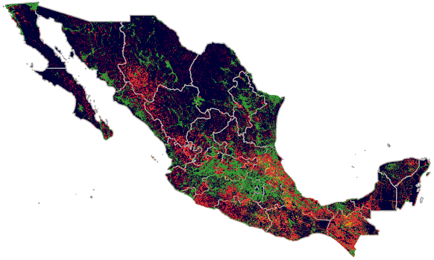
Mapa 1. En rojo, 95,694 localidades sin cobertura y en verde 96,553 localidades con cobertura de servicio de Internet.
Elaboración: Secretaría de Comunicaciones y Transportes.
De acuerdo con este Programa, 95,694 localidades no cuentan con cobertura de servicios de Internet móvil. En ellas se ubican 10,763,265 personas.
Con la finalidad de que la cobertura y el acceso al servicio de Internet sea una realidad para todos los mexicanos, el PCS 2020-2021 identifica y ubica las Localidades de Atención Prioritaria de Cobertura Social.
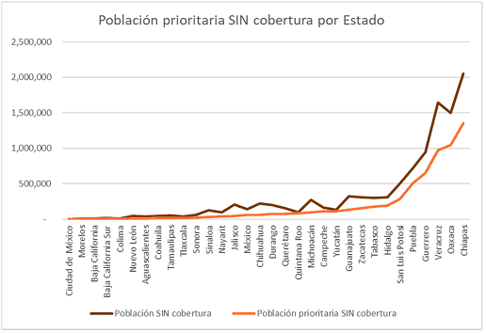
Gráfica 1. Población prioritaria por entidad federativa sin cobertura de servicio de Internet, según criterios de priorización del Programa, datos de INEGI 2010 y operadores.
Elaboración: Secretaría de Comunicaciones y Transportes.
6. RESULTADOS DE LA ACTUALIZACIÓN
Localidades de alta y muy alta marginación sin cobertura
Se identificaron 95,694 localidades con 10,763,265 habitantes que no cuentan con cobertura de servicios de Internet. Se consideran prioritarias aquellas localidades de al menos 500 habitantes, con alto y muy alto grado de marginación, lo que corresponde a 5,003 localidades con 4,470,000 habitantes.
En el PCS 2019, se identificaron 5,348 localidades de alta y muy alta marginación prioritarias con 4,980,000 habitantes; mientras que en el PCS 2020-2021, se identifican 5,003 localidades con 4,470,000 habitantes, lo que representa un avance del 10% poblacional.
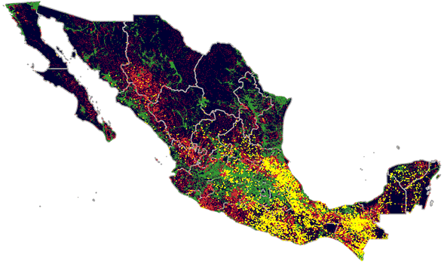
Mapa 2. En amarillo, Localidades de Atención Prioritaria de Cobertura Social de alta y muy alta marginación. En rojo, localidades sin cobertura y en verde localidades con cobertura de servicio de Internet.
Elaboración: Secretaría de Comunicaciones y Transportes.
Localidades con alta presencia de población indígena y afromexicana sin cobertura
Se identifican 25,358 localidades con más de 40% de población indígena y afromexicana en las que se concentran 4,274,284 habitantes que no cuentan con cobertura de servicios de Internet.
De este grupo, se consideran prioritarias las localidades de al menos 250 habitantes con 40% o más de población indígena y afromexicana, lo que corresponde a 5,137 localidades con 3,201,930 personas.
Como parte de las 5,137 localidades identificadas como Localidades de Atención Prioritaria de Cobertura Social, se ubicaron 106 localidades con 52,927 habitantes que son población afromexicana que no tienen cobertura de servicio de Internet.
En el PCS 2019, se identificaron 5,232 localidades prioritarias indígenas con 3,390,000 habitantes; en el PCS 2020-2021 se ubican 5,137 localidades con 3,150,000 habitantes lo que representa un avance del 7% poblacional, resaltando que, en esta edición, además de la población indígena, se incorporó a la afromexicana.
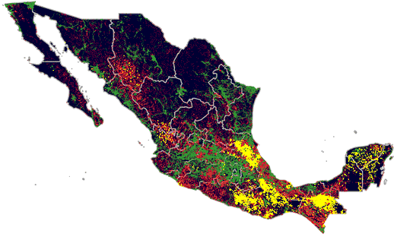
Mapa 3. En amarillo, Localidades de Atención Prioritaria de Cobertura Social con alta presencia de población indígena y afromexicana. En rojo, localidades sin cobertura y en verde localidades con cobertura de servicio de Internet.
Elaboración: Secretaría de Comunicaciones y Transportes.
Localidades alejadas de las zonas con servicio de Internet
En el PCS 2019 se identificaron 1,698 localidades cuya localidad más cercana con servicios de telecomunicaciones fuera mayor a 20 Km de distancia sobre la Red Nacional de Caminos, de este conjunto se ha llevado cobertura a 62 localidades.
En el PCS 2020-2021, se identificaron 1,012 localidades que agrupan a 580,000 habitantes que se encuentran a más de 20 Km de una localidad con cobertura de Internet y con al menos 250 habitantes, en este caso, el cálculo de distancia se realiza de manera lineal entre localidades.
Bajo este criterio las 1,012 localidades prioritarias del PCS 2020-2021 se integran a las 1,636 del PCS 2019. De esta manera se busca cubrir el máximo de localidades alejadas a zonas de cobertura complementando los datos del PCS 2019 con los del PCS 2020-2021.
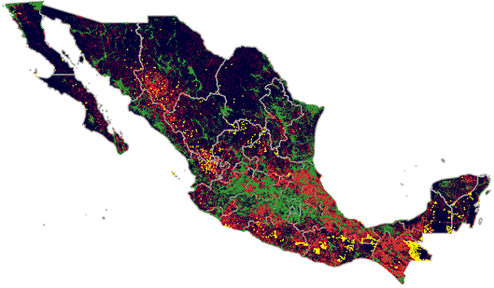
Mapa 4. En amarillo, Localidades de Atención Prioritaria de Cobertura Social alejadas de las zonas con servicio de Internet. En rojo, localidades sin cobertura y en verde localidades con cobertura de servicio de Internet.
Elaboración: Secretaría de Comunicaciones y Transportes.
Localidades prioritarias del Decreto por el que se formula la Declaratoria de las Zonas de Atención Prioritaria en cumplimiento de la Ley General de Desarrollo Social
Como se señaló al inicio del Programa, en esta edición se incluyen los municipios declarados como Zonas de Atención Prioritaria en los Decretos para los años 2020 y 2021, que, entre otros elementos, considera el Grado de Marginación, Grado de Rezago Social, Población en Pobreza Extrema, Población en Categoría Indígena y Nivel Delictivo.
De acuerdo con el Decreto por el que se formula la Declaratoria de las Zonas de Atención Prioritaria en cumplimiento de la Ley General de Desarrollo Social para el año 2020, publicado en el DOF el 11 de diciembre de 2019, se definieron 1,480 municipios prioritarios para el ámbito rural que agrupan a 39,617 localidades sin cobertura de acceso al servicio de Internet, con grados de marginación medio, alto y muy alto, en donde habita un total de 7,880,000 personas.
De la misma forma, a partir del Decreto por el que se formula la Declaratoria de las Zonas de Atención Prioritaria en cumplimiento de la Ley General de Desarrollo Social para el año 2021, publicado en el DOF el 30 de noviembre de 2020, donde se definieron 1,565 municipios prioritarios que agrupan a 41,779 localidades sin cobertura de acceso al servicio de Internet, con grados de marginación medio, alto y muy alto, en donde habita un total de 8,370,000 personas.
De estos dos grupos, se consideran prioritarias aquellas localidades de al menos 500 habitantes, lo que resulta en 4,503 localidades prioritarias con 4,070,000 habitantes.
Por otro lado, el PCS 2020-2021, considera 10,326 Localidades de Atención Prioritaria de Cobertura Social, de las cuales, 4,178 localidades pertenecen a municipios de Zonas de Atención Prioritaria Rurales, de este grupo, 997 localidades pertenecen a municipios con índice delictivo alto y que agrupan a 649,620 habitantes.
El PCS 2019 consideró prioritarias 4,017 localidades en municipios prioritarios según el Decreto por el que se formula la Declaratoria de las Zonas de Atención Prioritaria en cumplimiento de la Ley General de Desarrollo Social para el año 2019, de las cuales 444 localidades tienen cobertura actualmente.
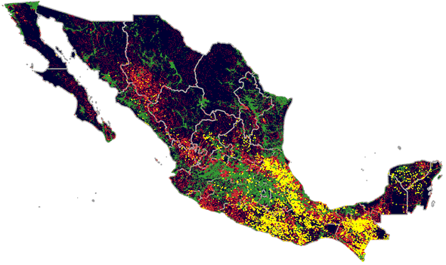
Mapa 5. En amarillo, Localidades de Atención Prioritaria de Cobertura Social del Decreto por el que se formula la Declaratoria de las Zonas de Atención Prioritaria en cumplimiento de la Ley General de Desarrollo Social. En rojo, localidades sin cobertura y en verde localidades con cobertura de servicio de Internet.
Elaboración: Secretaría de Comunicaciones y Transportes.
Localidades que son cabecera municipal sin cobertura
Se identificaron 495 cabeceras municipales fuera de la zona de cobertura de servicio de Internet en las que habitan alrededor de 483,000 personas. Dada la importancia de las cabeceras municipales dentro de las labores administrativas de un municipio, se considera prioritario dotarlas de estos servicios.
El PCS 2019, consideró prioritarias 531 cabeceras sin cobertura de servicio de Internet con 569,667 habitantes.
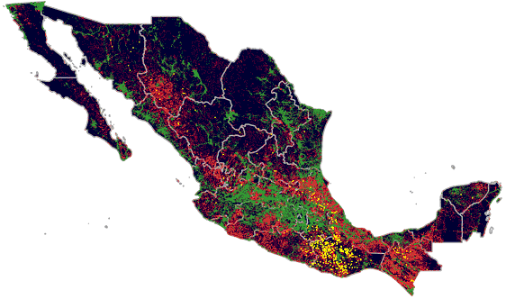
Mapa 6. En amarillo, Localidades de Atención Prioritaria de Cobertura Social que son cabecera municipal sin cobertura. En rojo, localidades sin cobertura y en verde localidades con cobertura de servicio de Internet.
Elaboración: Secretaría de Comunicaciones y Transportes.
Localidades con solicitud de atención ciudadana de acceso a servicio de Internet
En 2019 se registraron 1,749 localidades de las que se recibió alguna solicitud de atención ciudadana sin cobertura de servicio de Internet, el PCS 2019 contempló dichas localidades y consideró como prioritarias a 818, de las cuales actualmente 57 ya cuentan con cobertura de servicio de Internet.
El PCS 2020-2021 contempló 1,388 localidades con alguna solicitud de atención ciudadana sin cobertura de servicio de Internet, de las cuales identificó como prioritarias 253. Por lo que para este Programa se consideran 1,014 localidades, incorporando las identificadas en el PCS 2019 y que no han sido atendidas.
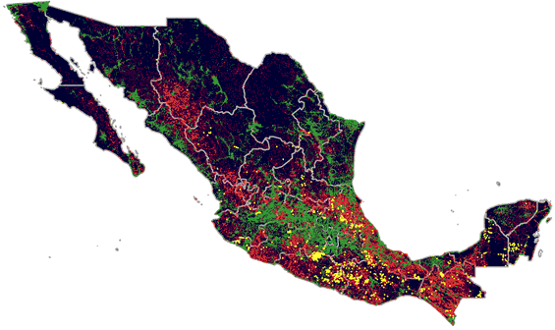
Mapa 7. En amarillo, Localidades de Atención Prioritaria de Cobertura Social con solicitud de atención ciudadana de acceso a servicio Internet. En rojo, localidades sin cobertura y en verde localidades con cobertura de servicio de Internet.
Elaboración: Secretaría de Comunicaciones y Transportes.
Localidades de Atención Prioritaria de Cobertura Social del Programa de Cobertura Social 2020-2021
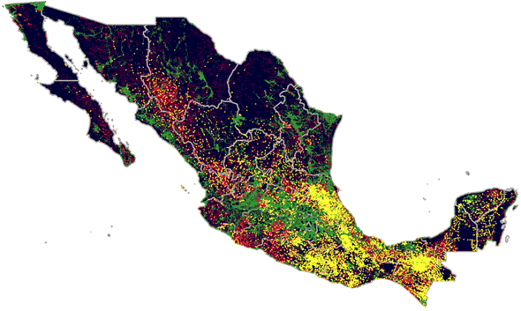
Mapa 8. En amarillo las 10,326 Localidades de Atención Prioritaria de Cobertura Social, con 6,387,546 habitantes. En rojo, localidades sin cobertura y en verde localidades con cobertura de servicio de Internet.
Elaboración: Secretaría de Comunicaciones y Transportes.
7. REFLEXIONES SOBRE EL ACCESO Y LA DISPONIBILIDAD DE INTERNET EN EL CONTEXTO DE LA PANDEMIA Y EL GASTO DE LOS HOGARES MEXICANOS EN SERVICIOS DE TELECOMUNICACIONES
A raíz de la emergencia sanitaria declarada en México por la pandemia generada por virus SARS-CoV2 (COVID-19), el sector de telecomunicaciones y radiodifusión trabajó conjuntamente para asegurar el bienestar y la salud de todas las personas, así como para mantener la actividad en el gobierno, las empresas, el comercio y las instituciones educativas. Gracias a este esfuerzo de colaboración, millones de estudiantes en todo el país pudieron continuar con su ciclo escolar a través de la teleeducación; se tuvo acceso a información en tiempo real sobre la curva de contagios del coronavirus; las autoridades sanitarias pudieron contar con información de todo el país para tomar decisiones; las oficinas de gobierno y las empresas privadas pudieron mantener sus operaciones y su atención al público gracias al teletrabajo; y el comercio electrónico, a través de las compras por Internet, se incrementó de manera considerable.
Asimismo, los servicios financieros digitales se convirtieron en una práctica común entre los usuarios de la banca en todo el país. Por otro lado, la convivencia y la cercanía entre las personas se mantuvo gracias a la telefonía y a las videoconferencias con familiares y amigos. De no haber sido por los medios radiodifundidos, miles de personas en comunidades rurales con altos o muy altos grados de marginación hubieran padecido la pandemia sin acceso a la información sanitaria y preventiva, y a otros servicios esenciales como la teleeducación.
Aparte de su estela de dificultades, la pandemia por el virus SARS-CoV2 (COVID-19) exhibió las diferencias entre las personas conectadas y las que aún permanecen fuera del mundo digital. De acuerdo con la información de la ENDUTIH 2019, cerca de 21 millones de personas en el entorno urbano no son usuarios de Internet, a pesar de que el 99% de la población urbana puede disponer de la cobertura de servicios de Internet.
Por lo tanto, puede inferirse que la población urbana que se encuentra fuera del mundo digital no lo es por falta de cobertura; más bien se trata de asequibilidad, es decir, de la falta de recursos económicos para pagar tanto el servicio, como los dispositivos de acceso a Internet. En esta problemática también gravita la falta de las habilidades digitales por parte de un segmento de esta población.
Para entender el problema de la asequibilidad en nuestro país, puede considerarse como punto de partida el análisis de la Unión Internacional de Telecomunicaciones (UIT) (International Telecommunication Union, Broadband Commission for Sustainable Development, 2019, pág. 34 y 35) en el que se estima que el porcentaje máximo que los hogares deben gastar, por concepto de servicios de telecomunicaciones, no debe exceder del 2% de su ingreso mensual.
Este porcentaje difiere de lo observado en México, ya que de acuerdo con los resultados de la Encuesta Nacional de Ingreso y Gasto en los Hogares (ENIGH) 2018, el gasto en los hogares mexicanos por los servicios de telecomunicaciones es mayor al 2% estimado por la UIT. En nuestro país, los hogares de los deciles44 con menores ingresos tienden a gastar en servicios de telefonía móvil que cuentan con acceso a Internet como parte de su oferta; pero no gastan en servicios de Internet fijo. En contraste, los hogares de los deciles con ingresos superiores sí gastan en ambos servicios.
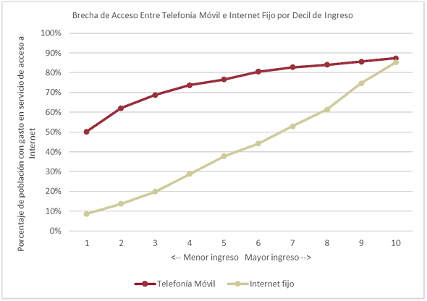
Gráfica 2. Brecha de acceso existente entre hogares por decil de ingreso a las tecnologías de telefonía móvil e Internet fijo, con datos de la ENIGH 2018 INEGI.
Elaboración: Secretaría de Comunicaciones y Transportes.
Como se ha evidenciado durante la pandemia por virus SARS-CoV2 (COVID-19), el servicio de Internet fijo ha cobrado una alta importancia, por el trabajo en casa, la educación y capacitación en línea, y el consumo de contenido multimedia, incluido el de entretenimiento. De acuerdo con la ENIGH 2018, actualmente sólo cerca del 47% de los hogares mexicanos gastan en servicios de Internet fijo.
Lo anterior se debe a que el servicio de telefonía con acceso a Internet móvil, tiene costos flexibles y puede ser mucho más barato que el servicio de Internet fijo. Los hogares de los deciles de más bajos ingresos, de conformidad con la ENIGH 2018, destinan sólo $ 126.89 pesos mensuales al pago del servicio de Telefonía móvil, esto representa el 3.89% de sus ingresos.
Gasto promedio en servicios de telefonía móvil en el ámbito urbano, porcentaje del ingreso que representa y porcentaje de hogares que gastan en este servicio.
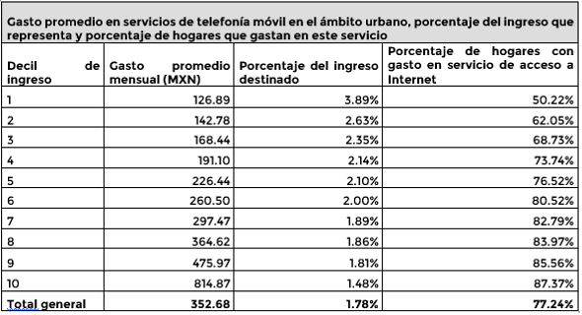
Tabla 1. Gasto promedio en servicios de telefonía móvil en el ámbito urbano, porcentaje del ingreso que representa y porcentaje de hogares que gastan en este servicio, con datos de la ENIGH 2018 INEGI.
Elaboración: Secretaría de Comunicaciones y Transportes.
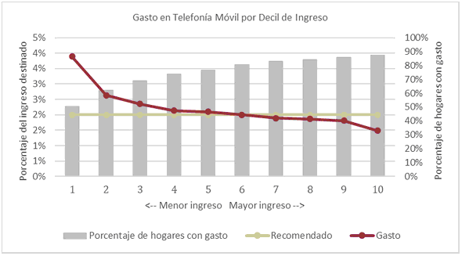
Gráfica 3. Gasto en Telefonía Móvil por Decil de Ingreso, con datos de la ENIGH 2018 INEGI.
Elaboración: Secretaría de Comunicaciones y Transportes.
Por otro lado, el servicio de Internet fijo, tiene un gasto promedio mensual de $350.38, el cual resulta muy elevado para los hogares de los deciles de más bajos ingresos ya que puede representar entre un 4% y un 10% del ingreso total del hogar.
Si se sumaran ambos costos, los hogares de los deciles de menores ingresos tendrían que destinar entre el 6% al 14% de sus ingresos para el pago de estos servicios.
Gasto promedio en servicios de Internet fijo en el ámbito urbano, porcentaje del ingreso que representa y porcentaje de hogares que gastan en este servicio
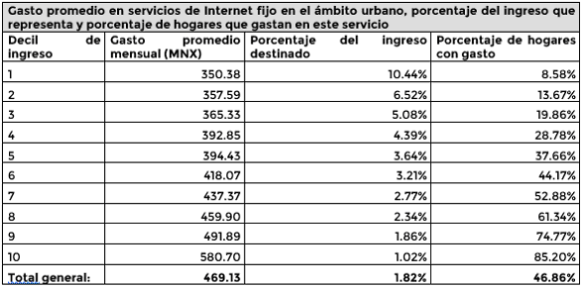
Tabla 2. Gasto promedio en servicios de Internet fijo en el ámbito urbano, porcentaje del ingreso que representa y porcentaje de hogares que gastan en este servicio, con datos de la ENIGH 2018 INEGI.
Elaboración: Secretaría de Comunicaciones y Transportes.
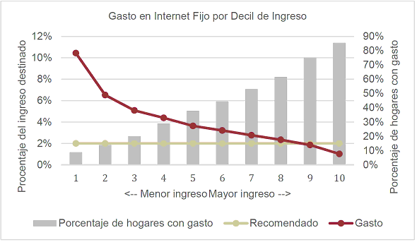
Gráfica 4. Gasto en Internet Fijo por Decil de Ingreso, con datos de la ENIGH 2018 INEGI.
Elaboración: Secretaría de Comunicaciones y Transportes.
La población urbana del país, es decir, la que vive en localidades de al menos 2,500 habitantes, suma más de 86,000,000 de personas. De éstas, sólo 120,000 vive en zonas que no cuentan con servicios de Internet, lo que significa que, en el entorno urbano, 99 personas de cada 100, habitan en zonas con cobertura, donde podrían contratar el servicio de Internet.
Con ello, el PCS 2020-2021 hace una invitación para sumar actores, tanto públicos como privados, para buscar alternativas de atención al tema de la asequibilidad. En esto, la participación de la industria, la implementación de políticas públicas, así como la continuación de los programas sociales, serán elementos clave para que el acceso al servicio de Internet sea asequible para todos los mexicanos.
8. MECANISMO DE VALIDACIÓN DEL PROGRAMA DE COBERTURA SOCIAL 2020-2021
Objetivo
Se establece el presente mecanismo para que las dependencias y entidades de los tres órdenes de gobierno, los concesionarios de servicios públicos de telecomunicaciones y radiodifusión, los comercializadores y el público en general participen y enriquezcan el Programa de Cobertura Social 2020-2021.
Los documentos que integran este ejercicio son:
a) Anexo 1: Base de datos de las Localidades Prioritarias del Programa de Cobertura Social 2020-2021.
b) Anexo 2: Base de datos de las localidades de México según el censo 2010 del INEGI, con estatus de cobertura. Consiste en una base de datos en donde se muestra el estado de las 192,247 localidades identificadas en el Censo de Población y Vivienda 2010 elaborado por el INEGI, de acuerdo con el estado de conectividad que se calculó de conformidad con las zonas de cobertura de servicio de Internet provistas por los operadores.
c) Anexo 3: Formato de retroalimentación sobre el estado de cobertura de las localidades y formato mediante el cual se notifica a la SCT si hay información imprecisa o errónea en el Anexo 2.
La información que se recabe se utilizará para fortalecer el Programa de Cobertura Social 2020-2021, con el objeto de apoyar a las regiones y grupos del país que han sido marginados de las comunicaciones y que cuentan con mayores necesidades de conectividad.
El mecanismo de confirmación y validación de la cobertura de los servicios de telecomunicaciones estará vigente tres meses posteriores a partir de la publicación del PCS 2020-2021 en el Diario Oficial de la Federación.
Descripción del mecanismo de confirmación y validación de la cobertura de los servicios de telecomunicaciones
La SCT enviará el presente documento a las dependencias del Gobierno Federal, a los gobiernos de las entidades federativas, a los municipios, al IFT, a los concesionarios y a las asociaciones, cámaras y gremios para solicitar que confirmen y validen la cobertura de servicios de Internet en las localidades del país, tomando como base el Anexo 2, que estará disponible en el portal de la SCT, https://www.gob.mx/sct/acciones-y-programas/programa-de-cobertura-social con la finalidad de que el público en general pueda consultarlo y para validar o, en su caso, sugerir modificaciones a la información de cobertura de servicio de Internet.
En este sentido, se invita a revisar los datos incluidos en el Anexo 2 y, de ser el caso, reportar las omisiones e imprecisiones respecto de la cobertura de servicio de Internet, utilizando para ello el formato del Anexo 3. A los concesionarios se les solicita adicionalmente indiquen en el formato del Anexo 3 la tecnología con la que prestan los servicios en cada una de las localidades incluidas en el Anexo 2.
La información obtenida a través de esta consulta permitirá adecuar y mejorar el Programa de Cobertura Social y enfocar los esfuerzos del Gobierno de México para diseñar mecanismos que permitan llevar la conectividad a las localidades marginadas y así mejorar su calidad de vida e incrementar los niveles de bienestar de sus habitantes.
En el plazo establecido para el Mecanismo de confirmación y validación de la cobertura del servicio de Internet, la SCT recibirá cualquier tipo de comentarios y opiniones en relación con los Anexos del Programa de Cobertura Social.
Las opiniones deberán ser remitidas vía electrónica a coberturasocial@sct.gob.mx en el formato que para ese efecto fue elaborado en el Anexo 3 del Programa de Cobertura Social.
Los comentarios y opiniones que se reciban tendrán carácter informativo y no serán vinculantes. La información recibida será pública y la SCT elaborará un informe de los resultados del proceso. Para cualquier duda o comentario sobre el proceso, se pone a disposición de los participantes el correo electrónico coberturasocial@sct.gob.mx.
Los anexos del Programa de Cobertura Social 2020-2021 podrán consultarse en la página de internet de la Secretaría de Comunicaciones y Transportes en los hipervínculos:
Anexo 1 del Mecanismo de Validación: https://bit.ly/3kVklWr
Anexo 2 del Mecanismo de Validación: https://bit.ly/2MXCxSA
Anexo 3 del Mecanismo de Validación: https://bit.ly/2O5TECv
______________________________

ACUERDO por el que se da a conocer el Programa de Conectividad en Sitios Públicos 2020-2021 de la Secretaría de Comunicaciones y Transportes.

Al margen un sello con el Escudo Nacional, que dice: Estados Unidos Mexicanos.- COMUNICACIONES.- Secretaría de Comunicaciones y Transportes.
JORGE ARGANIS DÍAZ LEAL, Secretario de Comunicaciones y Transportes, con fundamento en los artículos 36, fracción I Bis de la Ley Orgánica de la Administración Pública Federal; 210 de la Ley Federal de Telecomunicaciones y Radiodifusión; 5, fracción I, del Reglamento Interior de la Secretaría de Comunicaciones y Transportes, y
CONSIDERANDO
Que la Constitución Política de los Estados Unidos Mexicanos reconoce como derecho humano el acceso a las Tecnologías de la Información y las Comunicaciones, así como a los servicios de telecomunicaciones y radiodifusión, incluido el de Internet. Asimismo, en su artículo 6º señala como obligación del Estado garantizar el acceso a dichos servicios en condiciones de competencia efectiva; reconoce a las telecomunicaciones como servicios públicos de interés general y ordena establecer las bases para que la prestación de éstos se realice en condiciones de competencia, calidad, pluralidad, cobertura universal, interconexión, convergencia, continuidad, acceso libre y sin injerencias arbitrarias;
Que mediante Decreto publicado en el Diario Oficial de la Federación el 12 de julio de 2019 se aprobó el Plan Nacional de Desarrollo 2019-2024, el cual está conformado por doce Principios Rectores, tres Ejes Generales y la Visión hacia 2024, los cuales definen las prioridades del desarrollo integral, equitativo, incluyente, sustentable y sostenible que persigue el país, y los logros que se tendrán hacia 2024;
Que el 2 de julio de 2020 se publicó en el Diario Oficial de la Federación el Decreto por el que se aprueba el Programa Sectorial de la Secretaría de Comunicaciones y Transportes 2020-2024, documento que establece en su punto 5 “Análisis del estado actual”, que a la Secretaría de Comunicaciones y Transportes le corresponde fomentar y conducir las políticas y programas para el desarrollo del transporte aéreo, marítimo y terrestre, de las telecomunicaciones y la radiodifusión del Gobierno Federal para propiciar el bienestar individual y el desarrollo regional;
Que en su objetivo número 3 establece que se promoverá la cobertura, el acceso y el uso de servicios postales, de telecomunicaciones y radiodifusión, en condiciones que resulten alcanzables para la población, con énfasis en grupos prioritarios y en situación de vulnerabilidad, para fortalecer la inclusión digital y el desarrollo tecnológico.
Que la Secretaría de Comunicaciones y Transportes, para la consecución de la cobertura universal deberá elaborar un programa de conectividad en sitios públicos;
Que de conformidad con el artículo 9, fracción VII, la Secretaría de Comunicaciones y Transportes establecerá programas de acceso a banda ancha en sitios públicos que identifiquen el número de sitios a conectar cada año de manera progresiva, hasta alcanzar la cobertura universal.
ACUERDO POR EL QUE SE DA A CONOCER EL PROGRAMA DE CONECTIVIDAD EN SITIOS PÚBLICOS 2020-2021 DE LA SECRETARÍA DE COMUNICACIONES Y TRANSPORTES
ARTÍCULO PRIMERO. Se da a conocer el Programa de Conectividad en Sitios Públicos 2020-2021 de la Secretaría de Comunicaciones y Transportes.
ARTÍCULO SEGUNDO. La Secretaría de Comunicaciones y Transportes para la implementación del presente Programa de Conectividad en Sitios Públicos 2020-2021 deberá sujetarse a la Ley de Planeación, al Plan Nacional de Desarrollo 2019-2024 y al Programa Sectorial de Comunicaciones y Transportes 2020-2024. Las unidades y áreas competentes de esta Secretaría en la materia relacionada con el presente Programa deberán implementarlo con oportunidad y brindar debido seguimiento en los términos que establezcan las disposiciones aplicables.
TRANSITORIO
ÚNICO.- El presente Acuerdo entrará en vigor el día de su publicación en el Diario Oficial de la Federación.
Ciudad de México, a 25 de marzo de 2021.- El Secretario de Comunicaciones y Transportes, Ing. Jorge Arganis Díaz Leal.- Rúbrica.
PROGRAMA DE CONECTIVIDAD EN SITIOS PÚBLICOS 2020-2021
CONTENIDO
I PRESENTACIÓN
II MARCO JURÍDICO DEL PROGRAMA DE CONECTIVIDAD EN SITIOS PÚBLICOS 2020-2021
III ALINEACIÓN Y CONGRUENCIA CON LA VISIÓN Y LOS PLANES Y PROGRAMAS DEL GOBIERNO DE MÉXICO
IV REPOSITORIO ÚNICO DE SITIOS PÚBLICOS CONECTADOS Y POR CONECTAR
V OBJETIVO GENERAL DEL PROGRAMA DE CONECTIVIDAD EN SITIOS PÚBLICOS 2020-2021
VI CONECTIVIDAD SIGNIFICATIVA Y ASEQUIBILIDAD
VII RESULTADO DE LA ACTUALIZACIÓN DE LA BASE DE DATOS DE SITIOS PÚBLICOS PRIORITARIOS POR CONECTAR DEL PROGRAMA DE CONECTIVIDAD EN SITIOS PÚBLICOS 2020-2021
VIII REFLEXIONES FINALES
IX ANEXO. Índice de Conectividad Significativa Rural
X REFERENCIAS CONSULTADAS
I. PRESENTACIÓN
Con la presentación del Programa de Conectividad en Sitios Públicos 2020-2021, la Secretaría de Comunicaciones y Transportes (SCT) cumple con la legislación vigente y contribuye al logro de uno de los proyectos prioritarios del Gobierno de México que es impulsar el acceso y uso de Internet en todo el país y dotar a todos los mexicanos de las mismas oportunidades para mejorar sus habilidades y capacidades para la educación y la productividad en el entorno laboral.
El Programa de Conectividad en Sitios Públicos 2020-2021 (PCSP 2020-2021) permite la identificación y localización de los sitios en todo el territorio nacional que presentan necesidades de conectividad social a fin de coadyuvar a que se les proporcione conexión gratuita a Internet a toda la población para habilitar su acceso a mejores opciones de educación, a la telemedicina, a los beneficios del gobierno electrónico y a otros servicios en línea que elevarán su calidad de vida. Este proceso se realizó en coordinación con las Secretarías de Educación, Salud y Bienestar, además la información fue enriquecida con insumos del Programa de Cobertura Social 2020-2021 elaborado por la SCT en colaboración transversal con los distintos actores del sector.
Toda esta información es almacenada en un “Repositorio Único de Sitios Públicos Conectados y por Conectar”, y en la presente edición del PCSP, las Dependencias mencionadas serán las encargadas de revisarla y actualizarla. Asimismo, con el propósito de incluir a más actores interesados en este esfuerzo de cobertura universal y como una innovación, el PCSP 2020-2021 se ha fijado como meta que, hacia finales de 2021, el Repositorio Único también pueda estar disponible en alguna de las lenguas indígenas de mayor habla en el país: náhuatl, chol, totonaca, mazateco y mixteco. Para alcanzar este objetivo, se trabajará con el Instituto Nacional de los Pueblos Indígenas.
Este Repositorio es un insumo relevante para los operadores comerciales y para la empresa “CFE Telecomunicaciones e Internet Para Todos”, porque así podrán identificar los mercados potenciales a cubrir y, en su caso, tomar las decisiones adecuadas con los tres órdenes de gobierno, la sociedad civil y la academia para centrar las acciones de cobertura en las zonas de más alta prioridad del país.
Entre sus contenidos, este programa explica cómo contribuye a que el gobierno mexicano pueda alcanzar los “Objetivos de Desarrollo Sostenible de las Naciones Unidas” hacia el año 2030, e incluye reflexiones sobre la relevancia de los conceptos de Conectividad Significativa y de Asequibilidad a los servicios de telecomunicaciones y de conectividad a Internet para reducir la brecha digital, lograr la cobertura universal, impulsar la inclusión social y garantizar las mismas oportunidades de bienestar y desarrollo para todos los mexicanos.
II. MARCO JURÍDICO DEL PROGRAMA DE CONECTIVIDAD EN SITIOS PÚBLICOS 2020-2021
Constitución Política de los Estados Unidos Mexicanos, Ley Orgánica de la Administración Pública Federal y Ley Federal de Telecomunicaciones y Radiodifusión
De conformidad, con el Artículo 6° de la Constitución Política de los Estados Unidos Mexicanos, el Estado debe garantizar el acceso de la población a las Tecnologías de la Información y las Comunicaciones (TIC), así como a servicios de radiodifusión y telecomunicaciones, incluido el Internet de banda ancha. También establece que el Estado garantizará a la población su integración a la Sociedad de la información y el conocimiento, mediante una política de inclusión digital universal con metas anuales y sexenales.
Por otra parte, el artículo Décimo Séptimo Transitorio de la Reforma Constitucional en materia de Telecomunicaciones del año 2013 estableció que el Ejecutivo Federal, en el marco del Sistema Nacional de Planeación Democrática incluirá en el Plan Nacional de Desarrollo y en los programas sectoriales, institucionales y especiales “un programa de banda ancha en sitios públicos que identifique el número de sitios a conectar cada año, hasta alcanzar la cobertura universal.”
Adicionalmente, la Ley Orgánica de la Administración Pública Federal en el artículo 36 establece que corresponde a la Secretaría de Comunicaciones y Transportes (SCT) el despacho, entre otros, de los siguientes asuntos: “elaborar y conducir las políticas de telecomunicaciones y radiodifusión del Gobierno Federal”.
En congruencia con lo anterior, en el artículo 9 fracciones III y X, y el Título Décimo Capítulo Único de la Cobertura Universal de la Ley Federal de Telecomunicaciones y Radiodifusión (LFTR), se estableció que corresponde a la SCT planear, fijar y conducir las políticas y programas de cobertura universal y cobertura social.
Conjuntamente, el artículo 210 de la LFTR establece que, para el logro de la cobertura universal, la Secretaría elaborará cada año un Programa de Conectividad en Sitios Públicos.
Además, de conformidad con los artículos 15, fracción XLIII y 74 fracción VI de la LFTR, y tomando en consideración dicho programa, el Instituto Federal de Telecomunicaciones (IFT) establecerá “a los concesionarios las obligaciones de cobertura geográfica, poblacional o social, de conectividad en sitios públicos y de cobertura universal”.
Para contribuir a brindar Internet en todo el territorio nacional, el pasado 2 de agosto de 2019 se publicó en el Diario Oficial de la Federación el Acuerdo por el que se crea CFE Telecomunicaciones e Internet para Todos como una empresa productiva subsidiaria de la Comisión Federal de Electricidad. El objeto de esta empresa es “prestar y proveer servicios de telecomunicaciones, sin fines de lucro, para garantizar el derecho de acceso a las tecnologías de la información y comunicación, incluido el de banda ancha e Internet”.
Para lograr su objetivo, el Título de Concesión Única para Uso Público otorgado por el IFT a favor de CFE Telecomunicaciones e Internet para Todos menciona que en la instalación y crecimiento de la red de telecomunicaciones dicha empresa deberá considerar los programas sectoriales, institucionales y especiales que emita el Ejecutivo Federal. En particular refiere a los Programas de Cobertura Social y de Conectividad en Sitios Públicos que anualmente publique la SCT.
En la provisión de conectividad a servicios de Internet en sitios públicos son consideradas las poblaciones habitantes de las Zonas de Atención Prioritaria definidas por el Gobierno de México de acuerdo con lo establecido en los artículos 29 y 30 de la Ley General de Desarrollo Social.
De forma transversal, el Programa de Conectividad de Sitios Públicos 2020-2021 coadyuvará a lo establecido en el apartado B del artículo 2° de la Constitución Política de los Estados Unidos Mexicanos, en cuanto a promover la igualdad de oportunidades de los indígenas y eliminar cualquier práctica discriminatoria.
III. ALINEACIÓN Y CONGRUENCIA CON LA VISIÓN Y LOS PLANES Y PROGRAMAS DEL GOBIERNO DE MÉXICO
El Programa de Conectividad en Sitios Públicos 2020-2021 (PCSP 2020-2021) está diseñado tomando en consideración Principios Rectores definidos dentro del Plan Nacional de Desarrollo 2019-2024 (PND 2019-2024), uno de ellos es: “Por el bien de Todos, Primero los Pobres”, esto porque pone especial atención a los sectores de la población históricamente discriminados. Este nuevo enfoque reconoce los derechos de las personas y comunidades en situaciones más vulnerables como objetivos para impulsar la justicia social desde las distintas funciones que corresponden al Ejecutivo Federal.
Además, en el PND 2019-2024 como parte del Eje 3. “Economía”, se define el Proyecto “Cobertura de Internet para todo el país” en los siguientes términos: “Mediante la instalación de Internet inalámbrico en todo el país se ofrecerá a toda la población conexión en carreteras, plazas públicas, centros de salud, hospitales, escuelas y espacios comunitarios. Será fundamental para combatir la marginación y la pobreza y para la integración de las zonas deprimidas a las actividades productivas.”
El PCSP 2020-2021 es uno de los instrumentos que la SCT ejecuta para para coadyuvar en el cumplimiento de diferentes aspectos del Programa Sectorial de Comunicaciones y Transportes 2020-2024 dentro del Objetivo Prioritario 3 “Promover la cobertura, el acceso y el uso de servicios postales, de telecomunicaciones y radiodifusión, en condiciones que resulten alcanzables para la población, con énfasis en grupos prioritarios y en situación de vulnerabilidad, para fortalecer la inclusión digital y el desarrollo tecnológico”.
Con el PCSP 2020-2021 se promueve el acceso a Internet y a la banda ancha como servicios fundamentales para el bienestar y la inclusión social en el territorio nacional, de esta forma se contribuye a garantizar el derecho constitucional de todas y todos al acceso de estos servicios.
Otro de los instrumentos creados por la SCT es el Programa de Cobertura Social 2020-2021 que se elabora en cumplimiento del mandato mediante el cual la LFTR faculta a la SCT elaborar cada año un programa de cobertura social. En su edición 2019, el Programa identificó y ubicó localidades sin cobertura de servicio de Internet en zonas rurales y urbanas de todo el país a través de seis criterios:
i Localidades de 500 habitantes o más con alta y muy alta marginación.
ii Localidades de más de 250 habitantes con presencia de población indígena del 40 por ciento o más.
iii Localidades con más de 500 habitantes ubicadas a más de 20 kilómetros de una localidad con conectividad (la más cercana).
iv Localidades de más de 500 habitantes identificadas como Zonas de Atención Prioritaria de acuerdo con el “DECRETO por el que se formula la Declaratoria de las Zonas de Atención Prioritaria para el año 2019.
v Localidades que son cabeceras municipales.
vi Localidades que presentaron solicitud de conectividad.
El PCS 2019 las clasificó como Localidades de Atención Prioritaria de Cobertura Social.
En la edición del PCS 2020-2021 se da continuidad a la generación de insumos que permiten la creación y aplicación de políticas públicas para promover la dotación de conectividad a las localidades sin cobertura de servicio de Internet. Para ello, este Programa utiliza los mismos criterios de identificación y priorización empleados en el 2019 y actualiza las Localidades de Atención Prioritaria de Cobertura Social, con base en los avances registrados en la cobertura, para determinar las que aún permanecen sin servicio de Internet.
El PCSP 2020-2021 toma como referencia las Localidades de Atención Prioritaria de Cobertura Social para la identificación de los sitios públicos que requieren la intervención del Gobierno de México para ser proveídos con conectividad gratuita a Internet.
También es importante destacar que el PCSP 2020-2021 fue diseñado para que el Gobierno de México, a través de la SCT, sume avances dentro de la Agenda 2030 y sus 17 Objetivos de Desarrollo Sostenible (ODS), al ser ésta un acuerdo global para generar mayor bienestar para todas las personas en el mundo y para proteger al planeta, firmado en el año 2015 durante la Cumbre de las Naciones Unidas en los 193 países miembros de la Organización de las Naciones Unidas (ONU), incluido México, para mitigar la pobreza, luchar contra la desigualdad y la injusticia, y generar condiciones para enfrentar el cambio climático.
Los ODS mencionan la importancia del uso y disponibilidad de las nuevas tecnologías como un motor de crecimiento y desarrollo económico. En particular, establecen la meta de “aumentar significativamente el acceso a la tecnología de la información y las comunicaciones y esforzarse por proporcionar acceso universal y asequible a Internet en los países menos adelantados de aquí a 2020”. Asimismo, reconocen que es fundamental cerrar la brecha digital para lograr erradicar la pobreza.
El PCSP 2020-2021 es un mecanismo de política pública a través del cual la SCT contribuye al cumplimiento de los ODS en México, toda vez que el acceso a Internet contribuye a la reducción de la brecha de desigualdad entre las zonas rurales y las urbanas del país, por lo que impacta de manera transversal a los 17 ODS, pero principalmente a los siguientes: 1. Fin de la Pobreza, 3. Salud y Bienestar, 4. Educación de Calidad, 5. Igualdad de Género, 8. Trabajo decente y crecimiento económico y 10. Reducción de las Desigualdades.
Durante el año 2020, la Oficina de la Presidencia de la República, publicó la Estrategia Nacional para la Implementación de la Agenda 2030 alineada a los objetivos nacionales, la cual es una hoja de ruta para el cumplimiento de los ODS en México a través de una implementación local por cualquier sector de interés, además de coadyuvar a la toma de decisiones, en la materia, para todos los ámbitos de gobierno y Poderes de la Unión.
Finalmente, es relevante mencionar que la primera edición del Programa de Conectividad en Sitios Públicos (PCSP 2019) se publicó en diciembre de 2019. En esta versión se identificaron sitios públicos que requerían la conectividad de banda ancha e Internet de manera gratuita, de acuerdo con los siguientes criterios:
i Sitios públicos prioritarios definidos por las Secretarías de Bienestar, Educación y Salud, con un total de 112,706 sitios.
ii Sitios públicos prioritarios dentro de las Localidades de Atención Prioritaria de Cobertura Social definidas por el Programa de Cobertura Social 2019 de acuerdo con sus características sociodemográficas, su grado de marginación y la ausencia de cobertura de servicios de telecomunicaciones, con un total de 19,041 sitios públicos.
Es así qué, la Base de Datos de Sitios Públicos prioritarios por conectar, integrada por un universo de 19,041 sitios están ubicados en 7,433 Localidades de Atención Prioritaria de Cobertura Social en las que habitan 4.8 millones de mexicanos.
La finalidad de esa Base de Datos fue enfocar los esfuerzos para llevar banda ancha e Internet a la población de las localidades más marginadas y así impulsar su bienestar y desarrollo. Esta Base debía ser considerada por los operadores de telecomunicaciones, incluidos Altán Redes y CFE-Telecomunicaciones e Internet para todos, en el desarrollo de sus planes de cobertura.
Uno de los elementos destacables de esta edición del Programa fue la propuesta de crear el Repositorio Único de Sitios Públicos Conectados y por Conectar que es un mecanismo de validación y consulta. A través de éste, la SCT integra en una sola herramienta transparente, dinámica y participativa la demanda nacional de conectividad a Internet en sitios públicos de los tres órdenes de gobierno.
IV. REPOSITORIO ÚNICO DE SITIOS PÚBLICOS CONECTADOS Y POR CONECTAR
De acuerdo con el artículo 210 de la LFTR, cada año se elabora un Programa de Conectividad en Sitios Públicos el cual identificará los sitios a conectar con la finalidad de coadyuvar a lograr la cobertura universal.
Para facilitar esta tarea, en la edición 2019 del PCSP se propuso la creación de un mecanismo dinámico y participativo para mantener actualizada la base de datos de sitios públicos conectados o por conectar, a través de un Repositorio único de sitios públicos conectados y por conectar.
El Repositorio único es un insumo relevante tanto para los operadores, porque así conocerán los mercados potenciales a cubrir como para instituciones de los tres órdenes de gobierno, sociedad civil, academia, y cualquier otro interesado, para que tengan información actualizada y sencilla para la toma de decisiones adecuada que mejoren la coordinación interinstitucional y con ello se focalicen esfuerzos en las zonas de más alta prioridad del país e incrementar los niveles de bienestar social para toda la población.
Además, el Repositorio único permitirá concentrar esfuerzos y evitar duplicidad en la contratación de servicios de telecomunicaciones por las Dependencias y Entidades responsables. Con esto, se genera una herramienta que fortalece la austeridad republicana del Gobierno de México y evita el uso ineficiente de recursos públicos.
En la versión 2019 del PCSP, se plantearon 2 etapas para poner en marcha el Repositorio único. La primera consistía simplemente en publicar, en el portal de la SCT, el listado de sitios públicos prioritarios por conectar, lo cual se cumplió con la publicación de 4 anexos del PCSP. Estas bases de datos pueden ser consultadas y/o descargadas por cualquier parte interesada.
La segunda etapa consistió en el desarrollo del Repositorio único como un sistema informático, diseñado bajo el esquema de datos abiertos con la finalidad de facilitar que cualquier parte interesada consulte y valide, la información de los sitios públicos a través de la página de SCT. También se previó la funcionalidad de agregar nuevos sitios públicos, siguiendo la normatividad aplicable.
En esta etapa se contó con la colaboración de la Unidad de Tecnologías de la Información y Comunicación de la SCT. El Repositorio único estará listo para ser consultado durante el segundo trimestre del 2021 a través de la página electrónica: www.coberturauniversal.gob.mx.
En una siguiente etapa, el Repositorio único tendrá un módulo especial con la información de los sitios conectados por CFE Telecomunicaciones e Internet para Todos, para con ello contribuir al seguimiento de la implementación y visibilidad al proyecto prioritario “Internet para Todos” del Gobierno de México y fortalecer la colaboración interinstitucional con esta empresa subsidiaria de CFE.
Para el año 2021, el Repositorio único tiene como meta permitir a los responsables de las Secretarías de Bienestar, Educación y Salud actualizar sus sitios públicos prioritarios identificados en el año 2019. De igual forma, permitirá que cualquier parte interesada pueda registrar, previa autorización, sus necesidades de conectividad.
Repositorio Único en lenguas indígenas
Como parte de la inclusión de más actores interesados en la construcción de la demanda nacional de conectividad en sitios públicos, y como una herramienta de mayor democratización de la información, la SCT también tiene la meta que, hacia finales del cuarto trimestre de 2021, el Repositorio único, también pueda estar disponible en al menos una de las siguientes lenguas indígenas de mayor habla en el país: náhuatl, maya, chol, totonaca, mazateco y mixteco.
Para lograr lo anterior, se trabajará de manera coordinada y colaborativa con el Instituto Nacional de los Pueblos Indígenas a fin de identificar los mecanismos visuales y de contenido adecuados para cumplir con este cometido.
V. OBJETIVO GENERAL DEL PROGRAMA DE CONECTIVIDAD EN SITIOS PÚBLICOS 2020-2021
El Programa de Conectividad en Sitios Públicos 2020-2021 (PCSP 2020-2021), en conjunto con el resto de los proyectos y programas impulsados por el Gobierno de México, forma parte de la Política de Inclusión Digital Universal (PIDU) encabezada por la SCT, para avanzar Juntos por la Transformación e Inclusión Digital del país. En la versión 2020-2021, el objetivo del Programa es:
Contribuir al logro de la cobertura universal a través de la generación de la Base de Datos de los sitios públicos por conectar que se encuentren asociados a programas y proyectos públicos, y que presenten necesidades de conectividad social, principalmente en aquellos espacios ubicados dentro de las Localidades de Atención Prioritaria de Cobertura Social.
A través de este objetivo, la SCT coadyuva a materializar la visión del Gobierno de México de promover el bienestar de la población a través del acceso y uso de aplicaciones y servicios digitales en todo el territorio nacional.
Esta visión muestra el compromiso del Ejecutivo Federal por dar puntual cumplimiento a la Constitución Política de los Estados Unidos Mexicanos y la LFTR que establecen como derecho fundamental de todos los mexicanos el acceso a las TIC, así como a los servicios de radiodifusión y telecomunicaciones, incluido el de banda ancha e Internet.
El PCSP 2020-2021 es la referencia que todos los operadores de servicios de telecomunicaciones en México deben considerar para el diseño y desarrollo de sus planes de conexión en sitios públicos, incluidos Altán Redes y CFE Telecomunicaciones e Internet para Todos.
El PCSP 2020-2021 toma como punto de partida los 19,041 sitios públicos prioritarios identificados en el PCSP 2019 para actualizar la demanda de conectividad de nuevos sitios públicos prioritarios para ser conectados por Altán Redes y CFE Telecomunicaciones e Internet para Todos y otros operadores interesados, así como por proyectos de conectividad a cargo de la SCT.
Con la pandemia por SARS-COV2 presente en México, se hizo evidente la urgente necesidad de atender el problema de la falta de conectividad a Internet en sitios públicos, sobre todo en aquéllos ubicados en localidades en las cuales la oferta del servicio es reducida o nula.
La educación, la salud, los servicios de gobierno y la economía ahora dependen del acceso a servicios de Internet, por lo que debe buscarse que estos sean asequibles en el futuro cercano y una herramienta útil que coadyuve a mejorar todos estos importantes servicios.
Las medidas sanitarias como el confinamiento en los hogares y la reducción de la movilidad de las personas son ahora parte de la nueva realidad, por lo que se hace necesario retomar el concepto y el alcance de sitio público definido por la LFTR en el artículo 3° fracción LXVII:
“… LXVII. Sitio público: Para efectos de esta Ley y siempre que se encuentren a cargo de dependencias o entidades federales, estatales o municipales o bajo programas públicos de cualquiera de los tres órdenes de gobierno, se consideran como tal a:
a) Escuelas, universidades y, en general, inmuebles destinados a la educación;
b) Clínicas, hospitales, centros de salud y, en general, inmuebles para la atención de la salud;
c) Oficinas de los distintos órdenes de gobierno;
d) Centros comunitarios;
e) Espacios abiertos tales como plazas, parques, centros deportivos y áreas públicas de uso común para la población en general, cuya construcción o conservación está a cargo de autoridades federales, estatales, municipales o del Distrito Federal;
f) Aquellos que participen en un programa público, y
g) Los demás que se consideren sitios públicos de acuerdo a la legislación vigente; …”
En este contexto, es relevante considerar a los sitios públicos como espacios adaptados a las nuevas necesidades de conectividad de la sociedad mexicana que aseguren el disfrute indiscriminado de otros derechos humanos como el acceso a la información, a la salud y a la educación.
Por esta razón, los sitios públicos prioritarios por conectar identificados en el PCSP 2020-2021 son aquellos en los cuales las personas se puedan conectar recurrentemente para realizar actividades cotidianas tales como: tomar clases, recibir atención médica, completar trámites gubernamentales, realizar acciones con el trabajo a distancia; también para apoyar la inclusión financiera y evitar en lo posible el gasto por traslados, todo ello con la finalidad de mejorar el bienestar de la población.
Dado que cada vez hay más demanda de personas por conectarse y más actividades que realizar utilizando el Internet, la calidad del servicio debe responder a las exigencias de la población, porque de ello depende la eficiencia y productividad de sus actividades cotidianas.
Recientemente, la “Alianza para un Internet Asequible (A4AI)” propone que el servicio de conectividad a Internet debe proveerse en el marco de una Conectividad Significativa, lo que representa un cambio de enfoque en los parámetros de la provisión del servicio que debe diseñarse y planearse en función de los requerimientos y necesidades de los beneficiarios, lo cual se refleja en las velocidades de transmisión y la calidad del Internet.
El acceso a Internet y su uso para actividades productivas como lo son: la educación, la salud y el teletrabajo son demandas de la población que el Gobierno de México retoma en políticas y proyectos prioritarios, tal es el caso del Programa de Conectividad en Sitios Públicos 2020-2021, que utiliza el concepto de Conectividad Significativa para la identificación de los sitios públicos prioritarios por conectar para reforzar la diversidad de actividades sociales y económicas en las localidades, tanto urbanas como rurales, particularmente en las menos favorecidas, ubicadas en las Localidades de Atención Prioritaria de Cobertura Social.
Otro elemento relevante, utilizado por el PCSP 2020-2021 para la elección de sitios públicos es la variable de la asequibilidad, es decir, el nivel de precios de la oferta de conectividad en las localidades urbanas y rurales, ya abordada en el PCS 2020-2021, la cual determina el gasto de los hogares y las personas para contar con el servicio de acceso a Internet. Una de las conclusiones de este análisis es que el costo de los servicios puede ser una de las razones por las cuales una parte de la población no accede a servicios de telecomunicaciones, aunque en sus localidades si cuenten con cobertura.
El Programa de Conectividad en Sitios Públicos 2020-2021 considera a las variables de conectividad significativa y asequibilidad, como elementos relevantes para la identificación de sitios públicos a conectar bajo la premisa que ambas son fundamentales para garantizar el artículo 6° constitucional a la población en México. Por ello los objetivos específicos del Programa son:
1 Priorizar la identificación de necesidades de conectividad de diversos programas y proyectos públicos prioritarios federales para fortalecer y coadyuvar en la prestación de los bienes y servicios que otorgan a la población en territorio nacional, en especial aquéllos que atiendan Localidades de Atención Prioritaria de Cobertura Social y bajo el esquema de Conectividad Significativa.
2 Determinar los elementos básicos a considerar en la detección de necesidades de conectividad significativa de diferentes actores sociales, principalmente de aquéllos ubicados en Localidades de Atención Prioritaria de Cobertura Social.
3 Identificar nuevas soluciones sostenibles para conectar localidades rurales permitiendo la asequibilidad de los servicios.
El PCSP 2020-2021 concentra la demanda de conectividad en sitios públicos y su propósito superior es lograr el bienestar de toda la población, contribuir a llevar conectividad de servicio de Internet garantizando su acceso asequible a la población, ya que éstos son los elementos necesarios para reducir las brechas sociales y económicas entre las zonas marginadas tanto rurales como urbanas.
VI. CONECTIVIDAD SIGNIFICATIVA Y ASEQUIBILIDAD
Conectividad Significativa
La conectividad a Internet es un fenómeno complejo y multifactorial que debe evaluarse tomando en cuenta la posibilidad de las personas para acceder a Internet a través de un dispositivo como un medio para satisfacer actividades económicas, sociales y culturales.
El concepto de Conectividad Significativa de la AI4A reúne elementos para abordar un análisis básico de la calidad de la conectividad, que no solo contemple el acceso de las personas a Internet, sino también la regularidad y la calidad de la conexión. De acuerdo con AI4A, 77 millones de pobladores rurales de 24 países de América Latina y el Caribe no acceden a conectividad en los términos establecidos por el concepto de Conectividad Significativa.
Sobre el caso de México, con base en datos de la Encuesta Nacional sobre Disponibilidad y Uso de Tecnologías de la Información en los Hogares (ENDUTIH 2019) realizada por el Instituto Nacional de Estadística y Geografía (INEGI), entre 2017 y 2019 los usuarios en la zona urbana pasaron de 71.2% a 76.6%, mientras que en la zona rural el incremento fue de 39.2% a 47.7%, por lo que a pesar de este incremento, aún se observa la brecha de acceso en el ámbito rural.
De igual forma, este concepto es un marco para identificar los componentes de la conectividad que más importan a los usuarios y para ayudar a los tomadores de decisiones a adoptar las políticas necesarias que permitan conectar a las personas a un Internet útil.
También, es un mecanismo para el cumplimiento de la Agenda 2030 por su aportación a la reducción de las brechas urbano- rurales en América Latina y el Caribe. Los 4 pilares de la Conectividad Significativa son:
Figura 1. Conectividad Significativa
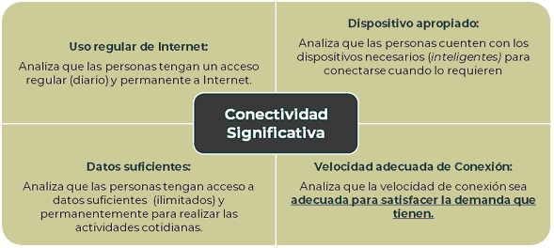
Fuente: Elaboración propia con base en “Meaningful Connectivity” de AI4A.
La Conectividad Significativa es el catalizador para el desarrollo de un ecosistema digital constituye una alternativa para promover la conectividad, fomentar habilidades en el uso de las Tecnologías de la Información y Comunicación, y alentar la incorporación de las zonas rurales a la producción. Asimismo, es parte de un nuevo paradigma sobre la naturaleza de los territorios rurales, dejando atrás la visión que los confina como zonas generadoras de pobreza y expulsoras de sus recursos humanos, para reposicionarlos como zonas con un alto potencial de progreso y prosperidad.
Para ello es importante que la conectividad a Internet permita vincular las cadenas productivas en las zonas de atención prioritaria de cobertura social mediante el acceso a servicios y nuevas tecnologías, respetando siempre los objetivos ambientales y de inclusión social. Este proceso requiere de la participación de múltiples actores.
Asequibilidad
En el año 2011, la Comisión de la Banda Ancha para el Desarrollo Sostenible de las Naciones Unidas estableció el concepto de umbral de asequibilidad de "1 por 2", con el cual se buscaba que el Internet asequible fuera aquel en el que 1GB de datos móviles prepagados no rebasaran el 2% del ingreso mensual promedio per cápita.
En atención a la nueva Agenda 2030, en el año 2018 esta Comisión estableció un nuevo marco de Metas 2025 en apoyo a la iniciativa “Conectar a la otra mitad” de la población mundial y para el cumplimiento de los ODS. Con estas metas se busca lograr la expansión de la infraestructura de banda ancha, así como el acceso y uso de Internet por la población de todo el mundo.
En cuanto a la asequibilidad, se estableció una nueva meta para el 2025 para que los servicios de banda ancha de nivel de entrada deberían ser asequibles en los países en desarrollo, siendo su costo menor al 2% del ingreso nacional bruto mensual per cápita.
Recientemente, A4AI publicó el Informe de Asequibilidad 2020 en el cual se analiza el grado de progreso en las políticas públicas para reducir el costo del acceso a Internet y destaca la importancia de la existencia de planes nacionales de banda ancha (NBP, por sus siglas en inglés) eficaces para procurar las condiciones a fin de que los precios de acceso a Internet disminuyan. En esta edición se destaca lo siguiente:
• En promedio, los precios de acceso en los países de ingresos bajos y medianos se han vuelto más asequibles, pasando del 7% del ingreso mensual promedio en 2015 al 3% en 2019.
• En los últimos cinco años, la banda ancha móvil se ha vuelto más asequible y los puntajes del Índice de Catalizadores de Asequibilidad (ADI, por sus siglas en inglés) han aumentado en la mayoría de los países en las tres regiones comprendidas en el estudio: África, América Latina y el Caribe, y Asia-Pacífico.
• Malasia, Colombia y Costa Rica encabezan el ADI. Los tres cumplen el umbral de asequibilidad menor al 2% del ingreso mensual promedio. México ocupó el séptimo lugar, retrocediendo 2 lugares respecto a los resultados de los años 2018 y 2019, y perdiendo 5 lugares en relación con el año 2017, en donde ocupó el 2° lugar.
• Más de mil millones de personas que viven en los 57 países incluidos en el Informe no han alcanzado el umbral de asequibilidad.
• Casi la mitad de la población mundial permanece sin acceso a Internet, mientras que muchas otras personas carecen de la conectividad significativa que les permitiría realizar actividades como la educación en línea, el trabajo a distancia y los servicios de telesalud.
• Los gobiernos deben actuar para reducir el costo del acceso. Esto requerirá una financiación adicional de $428 mil millones de dólares estadounidenses durante los próximos 10 años para conectar a todo el mundo a una banda ancha de calidad para el año 2030.
Finalmente, una de las recomendaciones de este Informe para que los países alcancen un nivel de asequibilidad de los servicios de banda ancha de acuerdo con el umbral establecido, es el diseño de planes nacionales de banda ancha inclusivos, en los que participen todos los actores interesados con el propósito de definir objetivos concretos, metas alcanzables, así como fuentes de financiamiento transparentes y evaluaciones bianuales.
En el caso de México, con base en los datos de la Encuesta Nacional de Ingresos y Gastos de los Hogares 2018 (ENIGH 2018) realizada por el INEGI, se puede analizar el gasto que los hogares realizan en “servicios de comunicación”. Algunos de sus hallazgos son:
• El total de hogares considerados por la ENIGH 2018 son 34.7 millones, de los cuales 5.4 millones no realizaron gastos en comunicación.
• De estos 5.4 millones de hogares, el 46% pertenecían al estrato social “medio bajo” y 40% al estrato social “bajo”.
• El gasto en comunicación corresponde al 4.3% del gasto total que realizan los hogares, y éste representa el 2.9% del ingreso corriente.
• El principal gasto en comunicación que realizan los hogares es la compra de tarjeta para servicio de teléfono celular con el 31.1%. Cuando solo se toma en cuenta a los hogares de ingreso bajo este porcentaje alcanza el 61.1%, y si éstos se ubican en localidades de menos de 2,500 habitantes el porcentaje aumenta a 64.1%.
• Por otro lado, el gasto en la adquisición de teléfonos celulares en plan mensual se ubicó en 19.3%. Si solo se consideran los hogares de ingreso bajo el porcentaje se reduce a 6.4%.
• En cuanto al gasto que realizan las localidades con menos de 2,500 habitantes para la compra de tarjeta para servicio de teléfono celular, el porcentaje es de 52.7% contra el 42.9% en localidades de más de 2,500 habitantes.
• Sobre el gasto para el servicio de solo Internet, los hogares destinan el 4.7%, si son paquetes doble play (Internet más teléfono) el 13.7% y para triple play (Internet, teléfono y televisión de paga) representa el 18.8%.
• Estos porcentajes cambian cuando solo se considera a hogares de estrato “bajo”: solo Internet 5.4%, doble play 4.2% y triple play 2.7%.
• Si se consideran solo hogares de estrato “bajo” ubicados en localidades de menos de 2,500 habitantes, el gasto fue así: solo Internet 5.5%, doble play 2.8% y triple play 2.1%.
Gráfica 1. Composición de gastos en comunicación realizado por los hogares a nivel nacional (2018)
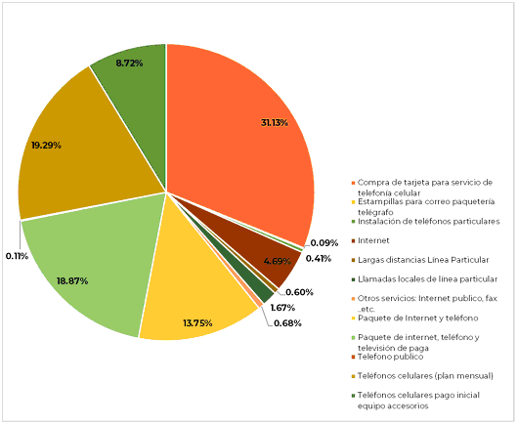
Fuente: Elaboración propia con datos de INEGI. Encuesta Nacional de Ingresos y Gastos de los Hogares 2018.
En adición a lo anterior, se realizó un análisis con base en datos recopilados por el IFT para identificar la oferta de tarifas de servicio móvil de Internet de los operadores presentes en el país. Algunos hallazgos son los siguientes:
a Planes pospago:
• Solo dos operadores tienen registradas tarifas para Internet más telefonía celular con navegación ilimitada (aplica política de uso justo) por un precio promedio de $524.56 pesos al mes, I.V.A. incluido.
• Un operador ofrece planes mensuales solo con Internet con capacidades incluidas desde 1.5 GB, por $224 pesos, hasta 25 GB, por $2,064 pesos, con I.V.A. incluido.
b Planes prepagos:
• Existen cuatro operadores con tarifas registradas para Internet más telefonía celular; los montos mínimos para las tarifas registradas son de $10, $20 y $30 pesos. Sin embargo, los planes no pueden ser comparados entre sí, ya que la capacidad incluida en cada uno difiere, a partir de 10 MB, así como la vigencia de la “recarga”, desde 1 día, hasta 2 o 3 días.
• Para vigencias mayores a 4 días y hasta 60 días, el costo del plan varía desde los $40 pesos hasta los $1,000 pesos.
Considerando la oferta de planes prepago, se puede apreciar que aun cuando el monto destinado al pago del servicio es menor y más accesible, la vigencia del plan propicia a que los usuarios realicen múltiples recargas en el mes, lo cual puede resultar más costoso que contratar un plan pospago. Esto se confirma con los datos de la ENIGH 2018 de la siguiente forma:
• En cuanto al gasto de todos los hogares en teléfonos celulares (plan mensual) corresponde al 19.29%, mientras que el gasto en teléfonos celulares, considerando el pago inicial, más el equipo y accesorios fue de 8.72%.
• En los hogares de estrato bajo esto gastos fueron 6.44% para los planes mensuales y de 12.67% para teléfonos celulares con pago inicial, equipo y accesorios.
• Si estos hogares de estrato bajo habitan en zonas rurales los porcentajes se reducen a 5.50% y 11.68% respectivamente.
• Los hogares de estrato bajo destinan hasta 12 mil pesos al año en este rubro de gasto de compra de tarjeta para servicio de teléfono celular.
Las cifras anteriores hacen relevante la identificación de sectores de la población que realizan gastos mayores al 2% del ingreso mensual familiar en servicios de telecomunicaciones, específicamente, en Internet.
Además, es evidente el gasto que hacen los hogares de estrato bajo en la compra de tarjeta para servicio de telefonía celular que, por diversas circunstancias financieras y sociales, no pueden acceder a planes mensuales de servicios de telecomunicaciones, lo que encarece el acceso a dichos servicios, mientras que otros hogares permanecen sin la posibilidad de conectividad a Internet.
Con estos datos, se demuestra la importancia de agregar la variable de la asequibilidad para la identificación de sitios públicos a través del PCSP 2020-2021, porque es el instrumento para que el Gobierno de México, intervenga en la provisión de conectividad gratuita a Internet a fin de lograr que la población mexicana tenga un acceso efectivo y conectividad significativa para el uso de Internet.
VII. RESULTADO DE LA ACTUALIZACIÓN DE LA BASE DE DATOS DE SITIOS PÚBLICOS PRIORITARIOS POR CONECTAR DEL PROGRAMA DE CONECTIVIDAD EN SITIOS PÚBLICOS 2020-2021
Objetivo específico 1: Priorizar la identificación de necesidades de conectividad de diversos programas y proyectos públicos prioritarios federales para fortalecer y coadyuvar en la prestación de los bienes y servicios que otorgan a la población en territorio nacional, en especial aquellos que se ofrecen en Localidades de Atención Prioritaria de Cobertura Social y bajo el esquema de Conectividad Significativa.
Para el Programa de Conectividad en Sitios Públicos 2020-2021 se toman como punto de partida los 19,041 de la Base de Datos de Sitios Públicos prioritarios por conectar identificados en la versión 2019, los cuales fueron definidos con base en los siguientes criterios:
i Sitios públicos prioritarios definidos por las Secretarías de Bienestar, Educación y Salud.
ii Sitios públicos prioritarios dentro de las Localidades de Atención Prioritaria de Cobertura Social definidas por el Programa de Cobertura Social 2019.
Tabla 1. Sitios públicos PCSP 2019
Dependencia | Número de Sitios públicos identificados | Base de datos de Sitios públicos prioritarios por conectar 2019
Secretaría de Bienestar | 11,250 | 1,648
Secretaría de Educación | 90,175 | 16,214
Secretaría de Salud | 11,281 | 1,179
Total, general | 112,706 | 19,041
Fuente: Elaboración propia con datos del Programa de Conectividad en Sitios Públicos 2019.
Con base en datos de la ENIGH 2018, Oaxaca, Chiapas, Veracruz, Guerrero y Puebla, están por debajo de la media nacional en el rubro de “Ingreso Corriente Promedio Trimestral por Entidad Federativa”, siendo sus zonas rurales las más rezagadas. Además, Veracruz, Guerrero, Oaxaca y Chiapas encabezan la lista de entidades federativas con menor gasto corriente monetario promedio trimestral. Dichas entidades en su conjunto representaron el 75% de los sitios públicos por conectar dentro de los 19,041 sitios identificados en 2019, tal como se aprecia en el Mapa 1.
Mapa 1. Sitios Públicos prioritarios por conectar 2019
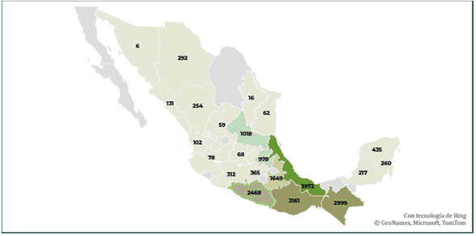
Fuente: Elaboración propia con información del Programa de Conectividad en Sitios Públicos 2019.
Ahora bien, con base en las 10,326 Localidades de Atención Prioritaria de Cobertura Social identificadas por el Programa de Cobertura Social 2020-2021, se realizó un cruce con los datos de las localidades correspondientes a los 19,041 sitios públicos prioritarios de 2019, resultando que solo 17,257 de ellos están ubicados dentro de las Localidades de Atención Prioritaria de Cobertura Social 2020-2021, por lo que son una necesidad de conectividad a Internet real, ver Mapa número 2.
No obstante, para el resto de los sitios públicos (1,784) cuya localidad no está considerada en el PCS 2020-2021 no necesariamente el sitio público prioritario fue conectado.
Mapa 2. Distribución de Base de datos de Sitios públicos prioritarios por conectar 2019
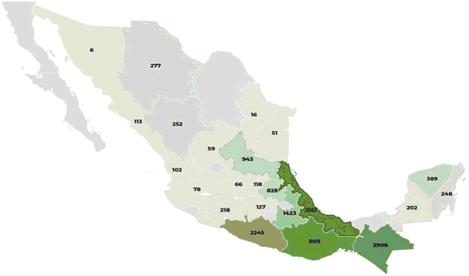
Fuente: Elaboración propia con información del Programa de Conectividad en Sitios Públicos 2019 y del Programa de Cobertura Social 2020-2021.
De esos 17,257 sitios, el 85% corresponde a la Secretaría de Educación, el 9% a la Secretaría de Bienestar y el 6% a la Secretaría de Salud. Ver Tabla 3.
Tabla 2. Sitios públicos PCSP 2020-2021
Dependencia | Número de Sitios públicos identificados | Base de datos de Sitios públicos prioritarios por conectar 2019 | Base de datos de Sitios públicos prioritarios por conectar 2020-2021
Secretaría de Bienestar | 11,250 | 1,648 | 1,525
Secretaría de Educación | 90,175 | 16,214 | 14,634
Secretaría de Salud | 11,281 | 1,179 | 1,098
Total, general | 112,706 | 19,041 | 17,257
Fuente: Elaboración propia con datos del Programa de Conectividad en Sitios Públicos 2019 y el Programa de Cobertura Social 2020-2021.
Como complemento a los 17,257 sitios públicos, y en atención al contexto de la emergencia sanitaria ocasionada por SARS-COV2, es relevante considerar algunos otros aspectos para la definición de los nuevos sitios públicos que deben integrarse a la Base de datos de Sitios públicos prioritarios por conectar 2020-2021 como opciones de conectar sitios públicos ubicados en zonas con grados de marginación alto o muy alto, en los que sus habitantes no puedan pagar plan de prepago o pospago para tener conectividad a Internet, así como inmuebles de otros programas públicos que son visitados por la población para recibir bienes y servicios del Gobierno de México.
Por lo que en la Base de datos de Sitios públicos prioritarios por conectar 2020-2021 se incluyen los siguientes sitios públicos.
i Los ubicados dentro de Localidades de Atención Prioritaria de Cobertura Social del Programa de Cobertura Social 2020-2021 en las cuales, de acuerdo con el nivel de ingreso y gasto mensual de los hogares, los servicios de telecomunicaciones, especialmente el Internet, no sean una prioridad de gasto. De los 17,257 sitios públicos, 7,706 están ubicados en municipios donde, de acuerdo con la ENIGH 2018 existen hogares que no gastaron en servicios de comunicaciones.
ii Aquellos en los que la población asiste, aún en emergencia sanitaria, para comprar alimentos o realizar algún trámite por parte del Gobierno de México, y que no cuentan con conectividad a Internet. Estos son las Tiendas a cargo de Seguridad Alimentaria Mexicana (SEGALMEX) que son 24,922 sucursales en todo el país, de las cuales 23,868 no cuentan con el servicio de conexión a Internet y 19,102 están ubicadas en localidades de alta y muy alta marginación.
Si se consideran solo aquellas tiendas sin acceso a Internet y ubicadas en las Localidades de Atención Prioritaria de Cobertura Social, el universo se reduce a 6,836 tiendas.
De éstas, solo 3,385 tiendas se ubican en municipios cuyos hogares no gastaron en servicios de comunicaciones.
iii Los solicitados por actores interesados a través de peticiones directas a la SCT y que estén dentro de las Localidades de Atención Prioritaria de Cobertura Social del Programa de Cobertura Social 2020-2021.
Con base en estos criterios, la Base de datos de Sitios Públicos prioritarios por Conectar 2020-2021 está conformada por 20,642 inmuebles, distribuidos de la siguiente forma:
Tabla 3. Base de datos de Sitios públicos prioritarios por conectar 2020-2021
Dependencia/Entidad | Número de Sitios públicos identificados | Base de datos de Sitios públicos prioritarios por conectar 2019 | Base de datos de Sitios públicos prioritarios por conectar 2020-2021
Secretaría de Bienestar | 11,250 | 1,648 | 1,525
Secretaría de Educación | 90,175 | 16,214 | 14,634
Secretaría de Salud | 11,281 | 1,179 | 1,098
Segalmex | 23,868 | - | 3,385
Total, general | 136,574 | 19,041 | 20,642
Fuente: Elaboración propia con datos del Programa de Conectividad en Sitios Públicos 2019 y el Programa de Cobertura Social 2020-2021.
La Base de datos de Sitios públicos prioritarios por conectar 2020-2021 se publica en la página de Internet de la SCT como Anexo al PCSP 2020-2021, y es parte integral del Repositorio único con el objetivo que dicha información sea actualizada por las Dependencias y Entidades correspondientes.
Objetivo específico 2: Determinar los elementos básicos a considerar en la detección de necesidades de conectividad significativa de diferentes actores sociales, principalmente de aquellos ubicados en Localidades de Atención Prioritaria de Cobertura Social.
Como se revisó en el apartado anterior, la Conectividad significativa está relacionada con el acceso, disponibilidad y uso de Internet para las actividades que el beneficiario decida, pero se busca que éstas impulsen el desarrollo social y económico de los individuos y localidades.
En este orden de ideas y en atención a los 4 pilares de la Conectividad Significativa los elementos básicos a considerar para el diseño de planes de cobertura y conectividad de sitios públicos son los siguientes:
i Uso regular de Internet. En México, de acuerdo con la ENDUTIH 2019 realizada por el INEGI, había 80.6 millones de usuarios de Internet (70.1% de la población de seis años o más). 51.6% eran mujeres y 48.4% eran hombres. Estos usuarios deben disfrutar la conectividad con calidad de servicio, misma que debe ser de acuerdo con los Lineamientos que fijan los índices y parámetros de calidad a los que deberán sujetarse los prestadores del servicio móvil publicados en el Diario Oficial de la Federación el 17 de enero de 2018.
ii Dispositivos adecuados. Con base en datos de la ENDUTIH 2019, los tres principales medios para la conexión de usuarios a Internet son: teléfono celular inteligente con 95.3%; computadora portátil con 33.2%, y computadora de escritorio con 28.9%. El dispositivo de acceso debe estar en función del uso y de la movilidad de las personas, es decir que vaya de acuerdo con la ubicuidad del usuario para así responder a sus necesidades sociales y económicas.
iii Datos suficientes. Desde 2017, el Instituto Federal de Telecomunicaciones (IFT) construyó el Simulador del Consumo de Datos Móviles, el cual permite al usuario calcular su consumo mensual de megabytes, mediante el uso de variables sobre hábitos en el uso de aplicaciones y otros servicios en Internet desde su dispositivo móvil. Con base en esto, la herramienta le permite identificar los planes tarifarios ofertados en el mercado que se ajustan a su consumo.
iv Velocidad suficiente. En la medida que las características de infraestructura física y de ubicación geográfica lo permitan, la cobertura deberá permitir idealmente una tasa de transferencia equivalente a la utilizada para prestar servicios móviles de 4G.
El PCSP 2021 considera que en la actualización la Base de datos de Sitios públicos prioritarios por conectar 2020-2021 cada parte interesada deberá indicar las características del servicio de Internet que requieren y que cumplan con los 4 pilares de la Conectividad Significativa, especialmente los datos y la velocidad suficientes.
Esta actualización será realizada por cada Dependencia/entidad directamente en el Repositorio único con el objetivo que sea información pública que los operadores utilicen para la oferta de sus servicios.
Objetivo específico 3: Identificar nuevas soluciones sostenibles para conectar localidades rurales permitiendo la asequibilidad de los servicios.
La complejidad a la que se enfrenta el Gobierno de México se visualiza cuando las soluciones propuestas para un problema general no impactan de la misma forma en toda la sociedad.
Por lo que resulta relevante hacer las siguientes preguntas: ¿en qué medida el acceso a Internet detona el desarrollo en un país tan diverso como México? ¿Es suficiente con brindar el acceso a Internet a la población para que las localidades con alto y muy alto índice de marginación mejoren sus condiciones de bienestar? ¿Qué implicaciones tiene en la vida social y cultural de los pueblos la introducción de estas tecnologías? ¿Existen otros medios tecnológicos que puedan ser compatibles con la cosmovisión de los pueblos indígenas? ¿En qué medida el Estado está dispuesto a garantizar el derecho de los pueblos originarios e indígenas a la gobernanza de la tecnología?
Indudablemente, el acceso a Internet es un derecho de todas y todos los ciudadanos mexicanos, según lo establece la Constitución Política de los Estados Unidos Mexicanos. Sin embargo, las condiciones geográficas, la falta de infraestructura, los costos y las limitaciones tecnológicas que México padece, hacen evidente la necesidad de pensar en otras alternativas a corto plazo y que puedan impactar de forma positiva en la población, especialmente en los grupos sociales en situación de vulnerabilidad.
Unas de estas alternativas viables en el contexto actual son las redes comunitarias, que consisten en esfuerzos comunitarios para la formación de redes para la provisión de servicios de telecomunicaciones y radiodifusión. Ésta se puede lograr a través de:
i Identificar redes comunitarias existentes a fin de visibilizarlas para conocer sus mecanismos de gobernanza para los servicios de telecomunicaciones y radiodifusión.
ii Realizar la instalación, promoción, mantenimiento y procesos de legalización de redes comunitarias sin fines comerciales en localidades con índices de muy alto y alta marginación y donde actualmente resulta complicado instalar servicios de Internet de manera comercial.
iii Colaborar con las redes comunitarias existentes para coadyuvar en la provisión de los recursos materiales y técnicos para su instalación, promoción y mantenimiento.
Algunas de las ventajas de las redes comunitarias son:
• Es un modelo democrático para la provisión de servicios de telecomunicaciones y radiodifusión, dado su arraigo en la comunidad.
• Generan contenidos relevantes para la comunidad, por lo que ésta se mantiene interesada, informada y, por lo tanto, se genera mayor colaboración comunitaria.
• Son autogestoras, promueven la participación ciudadana.
• Trascienden a lo comercial para centrarse en las necesidades de la comunidad de manera objetiva, verídica y relevante.
• Promueven la cultura local, su rescate y conservación; así como la conservación de las lenguas indígenas.
• Permiten una comunicación constante de la administración pública con el ciudadano, empleando este medio para aterrizar la información más importante de proyectos y programas de bienestar, así como de recomendaciones sanitarias.
En México, se han creado regulaciones para habilitar la operación de redes comunitarias en zonas rurales, donde las inversiones son menos rentables, o no rentables, para los operadores tradicionales. Estas redes han extendido la cobertura para algunos grupos vulnerables —predominantemente comunidades rurales e indígenas— y ayudaron a reducir la brecha digital del país.
Aldeas Inteligentes, Bienestar Sostenible
La SCT desarrolló el proyecto Aldeas Inteligentes, Bienestar Sostenible cuyo objetivo es conectar sitios públicos en localidades rurales para que éstas puedan aprovechar al máximo las posibilidades y los recursos de la conectividad a Internet para elevar su calidad de vida y nivel de bienestar.
Para el diseño de este proyecto, la SCT tomó como base el concepto de “Smart Village” de la UIT y los ODS con el objetivo de impulsar el acceso digital con fines sustentables y sostenibles para mejorar la calidad de vida y el nivel de bienestar de los habitantes de las comunidades rurales en México.
Figura 2. Criterios de selección de Aldeas Inteligentes, Bienestar Sostenible
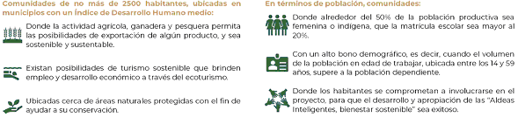
Fuente: Coordinación de la Sociedad de la Información y el Conocimiento.
La selección de las comunidades a partir de estos criterios responde al hecho de que este proyecto tiene una visión integral que empata el desarrollo económico de las comunidades con el desarrollo humano de sus habitantes.
El modelo de Aldeas Inteligentes, Bienestar Sostenible se desarrolla a partir de 4 etapas específicas: Acceso, Uso, Apropiación y Bienestar.
Conforme la comunidad va utilizando la tecnología y consolidando su apropiación, se contribuye a generar resultados como: la reducción de las brechas sociales, establecimiento de prácticas comerciales justas, la inclusión financiera, habilidades digitales, el intercambio de conocimiento con otras comunidades y núcleos de población; así como el aprovechamiento de otras ventajas de la conectividad como la telemedicina o el teletrabajo.
Figura 3. Etapas de la ejecución de Aldeas Inteligentes, Bienestar Sostenible
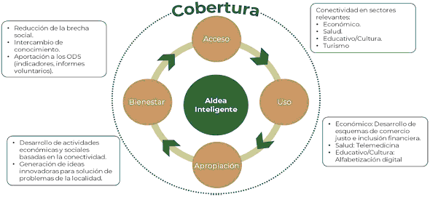
Fuente: Coordinación de la Sociedad de la Información y el Conocimiento.
Actualmente, la provisión de conectividad a Internet en el modelo de Aldeas Inteligentes, Bienestar sostenible se logra a través de tecnología satelital, la cual es obtenida por la SCT como parte de la Capacidad Satelital Reservada al Estado mexicano.
La revisión y seguimiento de cada una de las etapas se lleva a cabo mediante un tablero de control, en función de Metas para el Bienestar y parámetros definidos al interior de cada Aldea Inteligente, así como su vinculación con los ODS que correspondan.
Mapa 3. Aldeas Inteligentes conectadas
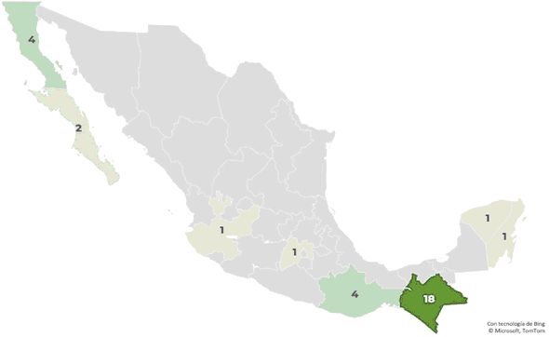
Fuente: Coordinación de la Sociedad de la Información y el Conocimiento.
VIII. REFLEXIONES FINALES
Repensar el espacio/sitio público
Con la pandemia por la COVID-19 el panorama sobre los sitios públicos prioritarios a conectar por el Gobierno de México debe cambiar, pues se considera que éstos deben ser los inmuebles dedicados a los servicios de salud, de atención ciudadana, de venta de bienes o servicios o lugares abiertos, porque es a donde actualmente la población en general asiste para recibir los beneficios de los programas sociales del Gobierno de México y/o comprar bienes y servicios.
Todos estos sitios deben ser priorizados para poder compartir la información de su labor con los diferentes órdenes de gobierno de manera más eficaz y efectiva.
Estos sitios cobran vital importancia cuando están ubicados dentro de las Localidades de Atención Prioritaria de Cobertura Social, porque están situados en comunidades alejadas en las que el crecimiento económico y el desarrollo se encuentran por debajo de los niveles promedio del país y necesitan ser impulsados desde una base de transparencia y trabajo colaborativo.
Conforme a las nuevas tendencias que se presentan globalmente siempre aparecerán sucesos o fenómenos que nunca se tienen previstos: como ya se mencionó, la pandemia del COVID-19 generó un cambio radical de alcance global en todos los aspectos sociales y económicos.
Es por estas razones que las propuestas de nuevos sitios públicos para el PCSP 2020-2021 son: en un primer lugar, las Tiendas de SEGALMEX, mismas que se ubican en todo el territorio nacional especialmente en zonas con índices de marginación urbanas y rurales, y que han permanecido abiertas durante la emergencia sanitaria para continuar con la atención a los beneficiarios.
Dentro de la definición de sitios públicos también están considerados otros espacios como los centros comunitarios, las oficinas de los distintos órdenes de gobierno y aquellos otros integrados por los programas sociales.
También resulta relevante, la opción de conectar puntos estratégicos en las carreteras del país, mismos que pueden ser aprovechados por los usuarios de éstas en casos de emergencias o la población cercana para la realización de sus actividades escolares o económicas.
Conclusiones
El Programa de Conectividad de Sitios Públicos 2020-2021 presenta una Base de datos de Sitios públicos prioritarios por conectar 2020-2021 de 20,642 inmuebles ubicados dentro de las Localidades de Atención Prioritaria de Cobertura Social, así como en municipios con nulo gasto en servicios de comunicaciones, lo que hace evidente la intervención del Gobierno de México para proveerlos de servicios de conectividad a Internet.
Los inmuebles de Base de datos de Sitios públicos prioritarios por conectar 2020-2021 es la referencia que los operadores de servicios de telecomunicaciones deben utilizar en sus planes de despliegue de redes y de oferta asequible de Internet, incluyendo a Altan Redes y CFE Telecomunicaciones e Internet para Todos, toda vez que la Base es la demanda de conectividad prioritaria en el país.
El Repositorio único de sitios públicos conectados y por conectar es el mecanismo transparente, inclusivo y de datos abiertos que permite ubicar por cualquier parte interesada la demanda de conectividad a Internet, así como aquellos sitios públicos que ya hayan sido conectados para los cuales mostrará, al menos su localización georreferenciada y proveedor.
La conectividad significativa y la asequibilidad son los catalizadores para el desarrollo de un ecosistema digital, especialmente el rural, por lo que este Programa los retoma como la alternativa para promover la conectividad, fomentar habilidades en el uso de las TIC y alentar la incorporación de las zonas rurales al desarrollo económico y social.
Aldeas Inteligentes, Bienestar Sostenible es el proyecto a través del cual las comunidades ubicadas en áreas rurales pueden aprovechar al máximo las posibilidades y los recursos de la conectividad a Internet para elevar su calidad de vida y nivel de bienestar, contribuyendo para el logro de los Objetivos de Desarrollo Sostenible de las Naciones Unidas.
La colaboración interinstitucional es un elemento de apoyo para la ejecución exitosa del Programa, mismo que también debe ser considerado por los operadores para el diseño de sus planes de conectividad.
En suma, el Programa de Conectividad en Sitios Públicos 2020-2021 es el instrumento de política pública que hace visible, a través del Repositorio Único, la demanda de sitios públicos prioritarios por conectar ubicados en las Localidades de Atención Prioritaria de Cobertura Social para garantizar el servicio de Internet gratuito y con ello contribuir al ejercicio del derecho humano consagrado en el artículo 6° Constitucional.
IX. ANEXO. Índice de Conectividad Significativa Rural
Con base en este concepto, el Banco Interamericano de Desarrollo (BID) en colaboración con el Instituto Interamericano de Cooperación para la Agricultura (IICA) y Microsoft desarrollaron el Índice de Conectividad Significativa Rural (ICSr) construido a través de un promedio simple de los siguientes cuatro indicadores:
Figura 1. Componentes del Índice de Conectividad Significativa Rural
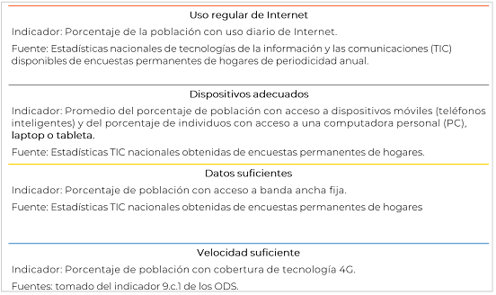
Fuente: Elaboración propia con base en IICA, BID y Microsoft (2020) Conectividad rural en América Latina y el Caribe. Un puente al desarrollo sostenible en tiempos de pandemia.
El índice multiplicado por 100 se puede interpretar como porcentaje de penetración de la conectividad en la población:
El ICSr se desarrolló para medir la calidad de conexión a partir de la información disponible en las estadísticas oficiales y con base en otros índices. Para su realización también se utilizaron datos de siete países de América Latina y el Caribe debido a la ausencia de datos desagregados por áreas rurales y áreas urbanas en el resto de los países.
No obstante, al existir una alta correlación o vinculación (82%) entre el ICSr con el Índice de Desarrollo de Banda Ancha publicado por el BID, los investigadores pudieron inferir los resultados, determinando que el ICSr se puede extrapolar al resto de los países de América Latina y el Caribe, agregándolos en “Clústers” de acuerdo con lo siguiente:
• CLÚSTER DE BAJA CONECTIVIDAD SIGNIFICATIVA RURAL: El ICSr para este grupo de países varía de 29 (Jamaica) a 11% (Guyana), lo que permite afirmar que entre 71 y 89% de la población rural de estos países no accede a servicios de conectividad de calidad suficiente.
• CLÚSTER DE NIVEL MEDIO DE CONECTIVIDAD SIGNIFICATIVA RURAL: Este grupo considera a Trinidad y Tobago, México, Argentina, Uruguay, República Dominicana, Ecuador y Paraguay, y representa un 35% de la población rural de la muestra de países o el equivalente a 40 millones de personas. El ICSr para este grupo varía de 35.6% (Trinidad y Tobago) a 29.5% (Paraguay), lo que significa que entre 64 y 71% de la población rural de este grupo de países no accede a servicios de conectividad con los estándares mínimos de calidad.
• CLÚSTER DE NIVEL ALTO DE CONECTIVIDAD SIGNIFICATIVA RURAL: Considera a Brasil, Chile, Costa Rica, Bahamas, Barbados, Panamá y Colombia. Finalmente, este grupo de siete países representa un 37% de la población rural de la muestra de 24 países o el equivalente a 43 millones de personas. El ICSr para este grupo varía de 46.9% (Brasil) a 37.5% (Colombia), lo que significa que entre 53 y 62 % de este grupo poblacional no accede a servicios de conectividad significativa.
X. REFERENCIAS CONSULTADAS
• ACUERDO mediante el cual el Pleno del Instituto Federal de Telecomunicaciones aprueba y emite los lineamientos que fijan los índices y parámetros de calidad a que deberán sujetarse los prestadores del servicio móvil y se abroga el Plan Técnico Fundamental de Calidad del Servicio Local Móvil publicado el 30 de agosto de 2011, así como la metodología de mediciones del Plan Técnico Fundamental de Calidad del Servicio Local Móvil publicada el 27 de junio de 2012, publicado en el Diario Oficial de la Federación el 17 de enero de 2018, disponible en: https://www.dof.gob.mx/nota_detalle.php?codigo=5510754&fecha=17/01/2018
• Agenda 2030 y los Objetivos de Desarrollo Sostenible: Una oportunidad para América Latina y el Caribe, disponible en: http://www.sela.org/media/2262361/agenda-2030-y-los-objetivos-de-desarrollo-sostenible.pdf.
• Alianza para un Internet Asequible. Informe de Asequibilidad 2020, disponible en: https://1e8q3q16vyc81g8l3h3md6q5f5e-wpengine.netdna-ssl.com/wp-content/uploads/2020/12/A4AI_ExecutiveSummary_Spanish.pdf.
• Alianza para un Internet Asequible. Meaningful Connectivity, disponible en: https://a4ai.org/meaningful-connectivity/
• Broadband Commission, The State of Broadband: Broadband as a Foundation for Sustainable Development, September 2019, disponible en: https://www.itu.int/dms_pub/itu-s/opb/pol/S-POL-BROADBAND.20-2019-PDF-E.pdf
• Estrategia Nacional para la Implementación de la Agenda 2030, disponible en: https://www.gob.mx/agenda2030/documentos/estrategia-nacional-de-la-implementacion-de-la-agenda-2030-para-el-desarrollo-sostenible-en-mexico?idiom=es
• Instituto Federal de Telecomunicaciones. Tarifas, disponible en: www.tarifas.ift.org.mx
• Instituto Federal de Telecomunicaciones. Usuarios, disponible en: http://www.ift.org.mx/usuarios-de-Internet/calidad-de-servicio
• Instituto Nacional de Estadística y Geografía. Encuesta Intercensal 2015, disponible en: https://www.inegi.org.mx/programas/intercensal/2015/
• Instituto Nacional de Estadística y Geografía. Encuesta Nacional sobre Disponibilidad y Uso de Tecnologías de la Información en los Hogares (ENDUTIH) 2019, disponible en: https://www.inegi.org.mx/programas/dutih/2019/
• Instituto Nacional de Estadística y Geografía. Encuesta Nacional de Ingresos y Gastos de los Hogares (ENIGH) 2018, disponible en: https://www.inegi.org.mx/programas/enigh/nc/2018/
• Secretaría de Comunicaciones y Transportes. Programa de Cobertura Social 2020-2021.
• Unión Internacional de Telecomunicaciones (2020). Conectando a la Humanidad, disponible en: https://www.itu.int/en/myitu/Publications/2020/08/31/08/38/Connecting-Humanity.
______________________________

1 De acuerdo con la definición del Consejo Nacional de Población (CONAPO), la marginación se asocia a la carencia de oportunidades sociales y a la ausencia de capacidades para adquirirlas o generarlas, pero también a privaciones e inaccesibilidad a bienes y servicios fundamentales para el bienestar. En consecuencia, las comunidades marginadas enfrentan escenarios de elevada vulnerabilidad social cuya mitigación escapa del control personal o familiar. Con base en los indicadores para dar cuenta de la marginación, el CONAPO aplicó diversos procedimientos estadísticos que permitieron identificar cinco estratos de marginación: muy baja, baja, media, alta y muy alta.
2 La determinación de la existencia o falta de cobertura en una localidad, así como la determinación de la población que vive en zonas de cobertura, se logra mediante el análisis espacial que tienen los polígonos de cobertura garantizada 3G y 4G que reportan los operadores al IFT, así como de la información sobre cobertura de Internet fijo que reportan diferentes operadores a la SCT a través del mecanismo de validación del Programa de Cobertura Social. Estos datos se interceptan con la ubicación geográfica de las localidades rurales o de las áreas geoestadísticas básicas en localidades urbanas, según el Marco Geoestadístico y habitantes identificados en el Censo de Población y Vivienda INEGI 2010. Por lo que los resultados son una aproximación a los valores reales actuales, dada la dinámica de crecimiento y decrecimiento de las zonas de cobertura, la calibración de los modelos que generan los polígonos de cobertura 3G y 4G y los cambios en las dinámicas poblacionales de los últimos 10 años. Si bien los totales poblacionales presentan una desactualización, estos varían poco en el entorno rural, además que su ubicación geográfica persiste.
3 La categoría afromexicanos o afrodescendientes, se incorporó por primera vez en la Encuesta Intercensal 2015 del INEGI que identificó en dicha categoría hasta a 1.38 millones de mexicanos, lo que representa el 1.2% de la población nacional. Este segmento de la población se concentra en mayor número en los estados de Guerrero, Oaxaca y Veracruz, y se encuentra entre los grupos más pobres y con menos educación comparada con la media nacional, de aquí que el PCS 2020-2021 la considere como un segmento vulnerable.
4 De conformidad con el glosario de la ENIGH del INEGI https://www.inegi.org.mx/app/glosario/default.html?p=ENIGH2005 el término decil se refiere a la agrupación del total de perceptores o de hogares en diez estratos con igual número de perceptores o de hogares, ordenados de acuerdo con su ingreso de menor a mayor, considerando el tipo de ingreso o la cobertura geográfica.
Artículo 2, del Acuerdo por el que se crea CFE Telecomunicaciones e Internet para Todos publicado en el Diario Oficial de la Federación el 2 de agosto de 2019.
Numeral 8.2 Compromisos de cobertura geográfica, poblacional o social de conectividad en Sitios Públicos y de contribución a la cobertura universal del Título de Concesión.
Plan Nacional de Desarrollo 2019 – 2024, pág. 37.
Plan Nacional de Desarrollo 2019 – 2024, pág. 52.
Programa de Cobertura Social 2019, páginas 17-22.
Agenda 2030 y los Objetivos de Desarrollo Sostenible: Una oportunidad para América Latina y el Caribe, consultado en: http://www.sela.org/media/2262361/agenda-2030-y-los-objetivos-de-desarrollo-sostenible.pdf
Objetivo 9: Industria, innovación e infraestructura de los Objetivos de Desarrollo Sostenibles de las Naciones Unidas.
Objetivo 1: Fin de la pobreza de los Objetivos de Desarrollo Sostenible de las Naciones Unidas.
Estrategia Nacional para la Implementación de la Agenda 2030, consultado en: https://www.gob.mx/agenda2030/documentos/estrategia-nacional-de-la-implementacion-de-la-agenda-2030-para-el-desarrollo-sostenible-en-mexico?idiom=es
Lenguas indígenas en México y hablantes (de 3 años y más), con base en: INEGI, Encuesta Intercensal 2015.
Identificadas por el Programa de Cobertura Social 2020-2021.
A4AI es una coalición global que trabaja para abaratar el coste del acceso a Internet en países con rentas per cápita bajas y medias mediante reformas políticas y legislativas, más información en: https://a4ai.org/
La conectividad universal significativa propone brindar accesibilidad a la banda ancha y a los recursos digitales, y también consolidar su seguridad y su utilidad para las personas, las comunidades y el desarrollo sostenible, de acuerdo con: “Policy recommendations for thoughtful approaches towards meaningful, universal connectivity” en The State of Broadband: Broadband as a Foundation for Sustainable Development, September 2019, de la Comisión de Banda Ancha de UIT/UNESCO, disponible en: https://www.itu.int/dms_pub/itu-s/opb/pol/S-POL-BROADBAND.20-2019-PDF-E.pdf
“Meaningful Connectivity” puede consultarse en: https://a4ai.org/meaningful-connectivity/
Creada en 2010 en atención a la solicitud del Secretario General de la ONU, la conforman la Unión Internacional de Telecomunicaciones (UIT) y la Organización de las Naciones Unidas para la Educación, la Ciencia y la Cultura (UNESCO), más información disponible en: https://www.broadbandcommission.org
1GB es el mínimo que permite a una persona utilizar Internet de forma eficaz.
Es un reporte anual publicado por la Alianza para un Internet Asequible. Este informe analiza cuales políticas públicas y marcos regulatorios permiten que algunos países hagan que el acceso a Internet de banda ancha sea más asequible, accesible y universal, y busca entender qué pueden hacer otros para alcanzarlos rápidamente.
AI4A (2020), Informe de Asequibilidad 2020, disponible en: https://1e8q3q16vyc81g8l3h3md6q5f5e-wpengine.netdna-ssl.com/wp-content/uploads/2020/12/A4AI_ExecutiveSummary_Spanish.pdf.
Desarrollado por A4AI para evaluar qué tan bien están funcionando las políticas, las regulaciones y el entorno general del lado de la oferta de un país para reducir los costos de la industria y crear una banda ancha más asequible. ADI califica a los países en dos grupos de políticas principales: Infraestructura: la medida en que se ha implementado la infraestructura de Internet, así como el marco de políticas establecido para fomentar la expansión futura de la infraestructura; y Acceso: tasas actuales de adopción de banda ancha, así como el marco de políticas implementado para permitir un acceso equitativo. Los puntajes altos de ADI se correlacionan con costos reducidos de banda ancha tanto en el lado de la industria como para los consumidores. Existe una correlación positiva y estadísticamente significativa entre el puntaje ADI de un país y la asequibilidad de un plan de banda ancha prepago móvil de 1GB, lo que reafirma que mejorar las políticas y regulaciones para reducir los costos de la industria debe ser una prioridad para todos, y particularmente para los países de ingresos medios.
Unión Internacional de Telecomunicaciones (2020). Conectando a la Humanidad, disponible en: https://www.itu.int/en/myitu/Publications/2020/08/31/08/38/Connecting-Humanity
INEGI, ENIGH 2018, disponible en: https://www.inegi.org.mx/programas/enigh/nc/2018/
Valores buscados para el análisis: 1. Lugar de contratación: Nacional, 2. Operador: AT&T, Telcel, Telefónica y Vasanta (OMV Altán), 3. Rango de precios: Todos los rangos, 4. Tipo: Prepago y Pospago, 5. Aplica para: Solo público en general, 6. Estatus: Vigente, 7. Tipo: Tarifa. Se excluyeron los planes indicados como: negocios, con roaming internacional, promoción, oferta, lealtad, portabilidad, Buen Fin y Navidad, con la finalidad de comparar los precios de los planes de telefonía celular más comunes en el mercado.
IFT, www.tarifas.ift.org.mx, cifras al 18 de diciembre de 2020.
1 GB es la capacidad mínima incluida en los planes identificados en la consulta.
Política de uso justo consiste en que una vez que el usuario ha alcanzado el límite de navegación, ya sea en el día o en el mes, en GB establecido en su plan, la velocidad de transferencia se reducirá a 1 Mbps.
De acuerdo con el Instituto Federal de Telecomunicaciones (IFT) un servicio de telecomunicaciones es de calidad cuando satisface las necesidades explícitas e implícitas del usuario del servicio y cumple con los parámetros establecidos en los Lineamientos, para más información consultar en: http://www.ift.org.mx/usuarios-de-Internet/calidad-de-servicio
ACUERDO mediante el cual el Pleno del Instituto Federal de Telecomunicaciones aprueba y emite los lineamientos que fijan los índices y parámetros de calidad a que deberán sujetarse los prestadores del servicio móvil y se abroga el Plan Técnico Fundamental de Calidad del Servicio Local Móvil publicado el 30 de agosto de 2011, así como la metodología de mediciones del Plan Técnico Fundamental de Calidad del Servicio Local Móvil publicada el 27 de junio de 2012. https://www.dof.gob.mx/nota_detalle.php?codigo=5510754&fecha=17/01/2018
La ubicuidad se define como la característica de estar en todo momento y lugar al mismo tiempo, para más información consultar en: https://innovacioneducativa.wordpress.com.
En cuanto al consumo promedio de navegación por Internet en México, para el cierre de 2019, era de 2.8 GB por usuario, equivalente a un crecimiento anual de 11.9% y 7 veces mayor en su comparativo en el último trienio. Sin embargo, Chile registra un promedio aproximado de 7 GB por usuario, mientras que en países desarrollados como Corea del Sur consumen más de 20 GB por cliente en promedio. Al tercer trimestre de 2020, el consumo promedio de datos móviles vía teléfono celular en México fue de 3.8 GB. El pronóstico para los próximos 12 a 18 meses es que cada persona en el país consuma 7 GB al mes, mayor información en: Reporte del estado de las telecomunicaciones en México con corte al tercer trimestre de 2020, disponible en: www.theciu.com.
Velocidad por capacidad de transmisión de datos utilizada en el canal de transmisión, cuya unidad de medida son bits/segundo (bps).
Un ejemplo de colaboración y participación comunitaria es el Programa de pavimentación a cabeceras municipales en Oaxaca, en el cual las mismas comunidades llevan a cabo trabajos de pavimentación de acuerdo con las condiciones del terreno y a las formas culturales y de organización propias de cada lugar.
AI4A. Informe de Asequibilidad 2019.
https://www.iica.int/es
IICA, BID y Microsoft (2020) Conectividad rural en América Latina y el Caribe. Un puente al desarrollo sostenible en tiempos de pandemia.
Bolivia, Brasil, Costa Rica, Ecuador, Honduras, Paraguay y Perú, los cuales tenían al momento de realizar el estudio, con datos disponibles para zonas rurales con el énfasis requerido en los aspectos de calidad que hacen parte del concepto de la conectividad significativa.

